2014年初中化学竞赛试题及答案

(按住ctrl+并单击鼠标以跟踪链接)

目录

2014年
初中化学竞赛试题1 2

2014年初中化学竞赛试题2 7

2014年初中化学竞赛试题3 13

2014年初中化学竞赛试题4 18

2014年初中化学竞赛试题5 25

2014年初中化学竞赛1参考答案及评分标准 32

2014年初中化学竞赛2参考答案及评分标准 33

2014年初中化学竞赛3参考答案及评分标准 33

2014年初中化学竞赛4参考答案及评分标准 35

2014年初中化学竞赛5参考答案及评分标准 37

2014年初中化学竞赛试题1
(时间：120分钟 满分：l00分)
可能用到的相对原子质量：H—1 C —2 N—14 0—16 Mg—24 S—32 C1—35．5
K—39 Ca—40 Fe—56 Cu—64 Zn—65
一、选择题(本题包括l5个小题，每小题3分，共45分。每小题有l个或2个选项符合题意。若有两个答案的错选1个不得分，漏选1个扣2分。请将答案填在下方的表格内)
题号 | l | 2 | 3 | 4 | 5 | 6 | 7 | 8 | 9 | 10 | 11 | 12 | 13 | 14 | 15
答案
1．我国志愿者王跃正在参加人类首个火星模拟登陆试验“火星一500”，王跃与其他志愿者一起在飞船里欢度了中国春节，他们可能开展的下列活动中，不发生化学变化的是（ ）
A．红纸剪成窗花 B．毛笔蘸墨汁写成春联
C．用闪光灯拍摄照片 D．食用自己种植的蔬菜
2．我国是一个严重缺水的国家。人均淡水资源仅为世界平均水平的1／4，且地区分布极不均衡。以下对水资源的利用不恰当的是 ( )
A．实现工业废水的达标排放 B．推广家用节水器具
C．农业灌溉引用工业或生活废水 D．提高废水的重复利用率
3．下列做法存在安全隐患的是 ( )
A．炒菜时油锅着火，立即盖上锅盖
B．楼房失火时，从防火通道快速撤离
C．电器着火用水扑灭
D．手持燃着的蜡烛进人深洞游览，发现烛光变弱或熄灭立即退出
4．“土豆农膜”是一种新型环保农膜，通过在塑料中添加土豆淀粉制成。“土豆农膜”可被细菌和微生物释放的酶分解。下列有关说法错误的是 ( )
A．塑料属于天然高分子材料 B．淀粉属于高分子化合物
C．该新型农膜有助于解决农村“白色污染”问题D．土豆农膜比普通塑料农膜容易降解
5．有四瓶失去标签的溶液，分别是：①CuCl₂溶液、②稀盐酸、③硫酸钠溶液、④氢氧化钠溶液。若不用其他试剂且用最少的步骤将它们鉴别，则鉴别出来的先后顺序是 ( )
A．①②④③ B．①④②③ C．④①②③ D．②③①④
6.超细的铁微粒是一种纳米颗粒型材料，可在低温下将CO₂分解为炭。下列推测不合理的是（ ）
A．该反应属于化合反应 B．该反应有助于减少温室气体排放
C．该反应的另一产物可能是0₂ D．超细铁微粒在反应中可能做催化剂
7．英国科技人员研制出自动灭火陶瓷砖，砖里压人了一定量的氦气和二氧化碳。这种砖砌成的房屋发生火灾时，在高温烘烧下,砖会裂开并喷出氦气和二氧化碳，从而抑制和扑 灭火焰。自动灭火陶瓷砖的灭火原理是 ( )
A．清除可燃物 B．使可燃物与氧气隔绝
C．降低可燃物的着火点 D．使可燃物的温度降低到着火点以下
8．比较推理是化学学习中常用的思维方法，下列有关物质的比较推理中正确的是 ( )
A．碱能使酚酞试液变红，Na₂CO₃也能使酚酞试液变红，所以Na₂CO₃是碱
B．NaCl和NaNO₂都是有咸味的盐．故可以用NaNO₂代替NaCl作食用盐
C．铁和铜都是金属，铁与稀硫酸反应产生氢气，则铜也能与稀盐酸反应产生氢气
D．H₂O和H₂O₂分子构成不同，所以化学性质不同
9．航天探测发现：金星是一个被浓密大气层包围的固体球，大气层的成分之一是三氧化二碳(C₂O₃)，实验证明它的化学性质与一氧化碳相似。下列关于C₂O₃的说法中，不正确的是 ( )
A．C₂O₃中碳的化合价为+3价 B．C₂O₃充分燃烧的产物是CO₂
C．在一定条件下C₂O₃能还原氧化铁 D．C₂O₃能使澄清石灰水变浑浊
10．石头纸是一种新型、环保纸张。它与传统的木浆纸不同，是将碳酸钙粉末加上15％的聚乙烯和5％的胶合剂。经特殊工艺处理后制成。下列说法正确的是 ( )
A．聚乙烯是一种天然有机高分子材料 B．石头纸的应用不能减少对树木的砍伐
C．利用稀盐酸可以区别石头纸与木浆纸 D．石头纸极易溶于水可以回收利用
11．除去下列物质中混有的杂质，所选用的试剂及操作方法均正确的是 ( )
 | 物质 | 杂质 | 除杂质选用的试剂和操作方法
A | CO₂ | CO | 通入O₂,点燃
B | NaOH固体 | Na₂CO₃固体 | 加入过量盐酸,蒸发
C | Cu(NO₃)₂溶液 | AgNO₃溶液 | 加入过量的铜粉,过滤
D | KNO₃溶液 | KOH溶液 | 加入适量的CuSO₄溶液．过滤
12．下列各组物质在水溶液中能够共存，而且加入酚酞显红色的是 ( )
A．NaOH、CuSO₄、H₂SO₄ B．NaCl、Na₂SO₄ NaOH
C．NaCl、Ba(NO₃)₂、HCl D．NH₄NO₃、NaOH、Na₂SO₄
13．右下图为氯化铵和硫酸钠的溶解度曲线。下列说法中不正确的是 ( )
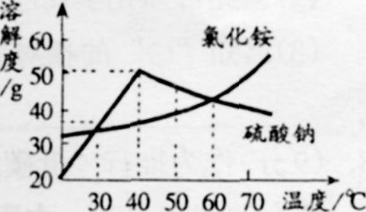
A．30℃时，氯化铵、硫酸钠的溶解度相同 B．将50℃时硫酸钠的饱和溶液降低温度，始终有晶体析出
C．氯化铵的溶解度随温度的升高而增大D．将60℃时硫酸钠的饱和溶液降温至40℃。溶质的质量分数变大
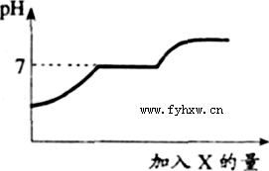
14．现有盐酸和CaCl₂的混合溶液，向其中逐滴加入过量某物质x，溶液的pH随滴入x的量的变化关系如右图所示。则x是 ( )
A．水 B．澄清石灰水 C．纯碱溶液 D．稀盐酸
15．将一定质量的a、b、c、d四种物质放人一密闭容器中，在一定条件下反应一段时间 后．测得反应后各物质的质量如下：
物质 | a | b | c | d
反应前质量／g | 6.4 | 3.2 | 4.0 | 0.5
反应后质量／g | 待测 | 2.56 | 7.2 | 0.5
下列说法中正确的是 ( )
A．a和b是反应物，d一定是催化剂 B．反应后a物质的质量为4．64g
C．c物质中元素的种类，一定等于a、b两种物质中元索的种类
D．若物质a与b的相对分子质量之比为2：l，则反应中a与b的化学计量数之比为2：1
二、填空题(本题包括4小题。共9分)
16．(6分)被霉菌污染的粮食会产生黄曲霉素(C₁₇H₁₂O₆)。人类的特殊基因在黄曲霉素作用下会发生突变，继而诱发癌症。
(1)黄曲霉素属于______(填“无机物”或“有机物”)，各元素的质量比是_____。
(2)化学物质可以改善食品的色香味，丰富人们的生活，但若使用不当，也会损害人体健康。下列做法不会危及人体健康的是____(填序号)。
a．用甲醛浸泡海鲜产品 b．用霉变花生压榨食用油
c．用小苏打做糕点的疏松剂 d．用工业盐亚硝酸钠腌渍鱼肉
17．(6分)用“O”和“●”分别代表两种不同元素的原子，这两种元素组成的化合物在一定条件下能发生以下反应，反应前后的微观模拟图如下：
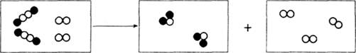

(1)该反应的基本反应类型是________；(2)据此可知化学反应前后________不变；
(3)已知“o”的相对原子质量是“●”的m倍。该反应中生成物 与 的质量比为________。
18．(9分)作为推行“低碳经济”的重要科技进步成果。太阳能光伏发电成为上海世博会的“亮点”。太阳能光伏发电最关键的材料是高纯硅，生产高纯硅的流程示意图如下：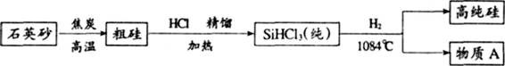
(1)写出从粗硅到SiHCl₃的化学方程式____________________。
(2)“精馏”也是蒸馏的一种形式。通过蒸馏可把液体混合物分离开，原理是利用混合物
各成分的_________(填“熔点”或“沸点”)不同。
(3)整个制备过程必须达到无水无氧。在H₂还原SiHCl₃，过程中若混入O₂，可能引起的后果是________________________；________________________。
(4)为了达到资源综合利用的目的，上述生产流程中某些物质可循环使用，这些物质是________(填化学式)。
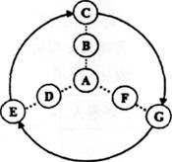
(5)石英砂的主要成分是SiO₂，含有少量杂质Al₂O₃。若要除去石英砂中少量的杂质，可选用的试剂是________(填化学式)。
19．(8分)右图表示初中常见几种不同化合物之间的关系，图中“…”表示虚线两边的化合物可以转化或相互反应。请根据以下每小题的具体情况进行解答。
(1)若A能与B、F、D分别反应，C、G、E能顺时针转化．B、F、D又分别能转化生成C、G、E。已知：B与D；C与E；F与G分别为相同类型的物质。A是胃酸的主要成分，F中元素质量比为7：3。那么A的化学式为，F与A反应的化学方程式为____________________，F转化成G的化学方程式为________________________。
(2)若C、G、E依次能向中心转化，最终生成A。且C、G、E能顺时针转化。已知：C、G、E含有两种相同的元素，A、B、D、F也都含有两种相同的元素，G是几种物质中相对分子质量最小的。那么A的化学式为____，E转化成C的化学方程式为_____________。
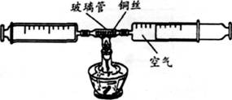
三、实验题(本题共2小题，共20分)
20．(10分)在测定空气中氧气含量的实验中，小强采用了右图所示装置：在由两个注射器组成的密闭系统中留有25mL空气，给装有细铜丝的玻璃管加热，同时缓慢推动两个注射器活塞。至玻璃管内的铜丝在较长时间内无进一步变化时停止加热，待冷却至室温，将气体全部推至一个注射器内，观察密闭系统内空气体积变化。
(1)在实验加热过程中，交替缓慢推动两个注射器活塞的目的是________。
(2)写出该实验中反应的化学方程式____________________________。
(3)小强测得实验结果如下：
反应前注射器内气体总体积 | 反应后注射器内气体总体积
25mL | 22mL
由此数据可以推算出他测定的空气中氧气的体积分数____21％(填“>”、“=”、“<”)。造成该实验出现误差的原因可能是_____。(填序号) ①没有交替缓缓推动两个注射器活塞②读数时没有冷却至室温③加入铜丝量太少④加入铜丝量太多
(4)通过上面的实验．你学到的测量混合物中某成分含量的方法是____________________
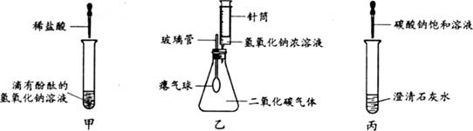
21．(10分)某兴趣小组在学习碱的化学性质时，进行了如图所示的实验。

(1)写出甲实验中盐酸和氢氧化钠反应的化学方程式________________________。
(2)乙实验中滴加氢氧化钠溶液后，可观察到的现象是________________________。
(3)丙实验中观察到试管内有白色沉淀产生。
(4)实验结束后，同学们将甲、乙、丙三个实验的废液倒人同一个干净的废液缸中。最终看到废液浑浊并呈红色，由此产生疑问。
【提出问题】废液中含有哪些物质?
【交流讨论】①一定含有的物质：碳酸钙、指示剂、________、________。(写化学式)
②还含有能使废液呈碱性的物质。能使废液呈碱性的物质是什么?同学们有如下猜想。
小兰认为：只有碳酸钠；小亮认为：是氢氧化钠和碳酸钠；你认为还可能是：
猜想A____________________；猜想B____________________。
【实验设计】①小斌想用氯化钙溶液来验证小兰、小亮的猜想。查阅资料获悉氯化钙溶液呈中性，并设计如下实验。请你将小斌的实验设计补充完整。
实验内容 | 预计现象 | 预计结论
取少量废液缸中上层清液于试管 |  | 小兰的猜想正确。
中，加入过量氯化钙溶液，静置。 |  | 小亮的猜想正确。
②要验证你的猜想，所需要的试剂是________，预计的现象和相应的结论是________________________________________。
【反思拓展】在分析化学反应后所得物质的成分时，除了考虑生成物外还需考虑________________________________________________________。
四、计算题(本题共1小题，共6分)
(6分)某课外活动小组为了测定一批石灰石中碳酸钙的质量分数，将石灰石样品研成粉末，然后取一定量的石灰石粉末与过量稀盐酸充分反应(假设石灰石中的杂质既不和酸反应，也不溶于水)，过滤、洗涤、干燥后称量滤渣质量的数据如下表：
实验序号 | 样品的质量／g | 滤渣的质量／g
第一次 | 3.4 | 0.3
第二次 | 3.6 | 0.4
第三次 | 5．O | 0.5
(1)该样品中碳酸钙质量分数的平均值为：_______________ (结果精确到0．1％)。
(2)引起三次实验数据差异的操作原因可能是：________________。
(3)若利用题(1)的结果，煅烧l00t这种石灰石，理论上最多能得到氧化钙多少吨?(结
果精确到0.1t)

2014年初中化学竞赛试题2
(时间：120分钟 满分：l00分)
可能用到的相对原子质量：H-1 N-14 O-16 Na-23 Mg-24 S-32 C1-35.5
- 选择题(本题包括l5个小题，每小题2分，共30分。每小题有l个或2个选项符合题意。若有两个答案的错选1个不得分，漏选1个扣l分)
题号 | l | 2 | 3 | 4 | 5 | 6 | 7 | 8 | 9 | 10 | 11 | 12 | 13 | 14 | 15
答案

1.“空气污染指数”是我国城市空气质量日报的主要内容之一。目前计入其中的各项污染物除可吸人颗粒外，还应包括的气体是 ( )
A.SO₂、O₂、NO₂ B.SO₂、CO₂、NO₂ C. SO₂、N₂、NO₂ D.SO₂、CO、NO₂
2.“嫦娥一号”发射的火箭推进器中装有液态肼(用A表示)和过氧化氢(H₂O₂)，它们混合时的反应方程式为：2H₂O₂+A=N₂+4H₂O，则肼(A)的化学式为 ( )
A.N₂H₂ B.N₂H₄ C. NH₂ D.N₂H₄O₂
3.据科学家预测，月球的土壤中吸附着百万吨的氦(He-3)，其原子核中质子数为2、中子数为l，每百吨氦(He-3)核聚变所释放出的能量相当于目前人类一年消耗的能量。下列关于氦(He-3)元素的说法正确的是 ( )
A.原子核外电子数为3 B.相对原子质量为2
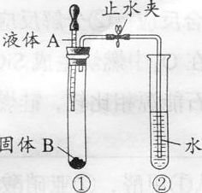
C.原子结构示意图为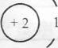 D.原子结构示意图为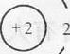
4.如图所示，打开止水夹，将液体A滴入试管①中，A与固体B能发生化学反应，同时在试管②中的导管口处观察到有气泡冒出，则下列液体A和固体B的组合中正确的是( )
A.稀盐酸和硫酸钠 B.稀盐酸和铁 C.水和生石灰 D.水和氯化钠
5.对于化学反应A+B=C+D，下列说法错误的是（ ）
A.若A、B为化合物，该反应一定是复分解反应
B.若A、C为单质，B、D为化合物，该反应一定是置换反应
C.若A为可溶性碱，B为可溶性盐，则C和D可能是两种沉淀物
D.若C、D为盐和水，该反应一定是中和反应
6.下列各图所示装置的气密性检查中，能说明装置漏气的是 ( )
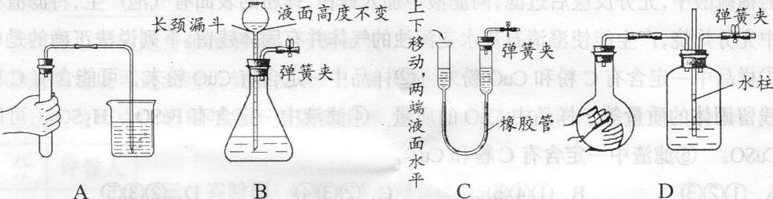
7.现有t1℃时某溶液l00g，溶质质量分数为20％，溶液密度为1.5g／mL，降温至t2℃时有5g晶体(不含结晶水)析出，则t2℃时溶液的溶质质量分数为 ( )
A.25.4％ B.20.3％ C.15.8％ D.5.9％
8.下面是小莉同学用连线的方式对某一主题知识进行归纳的情况，其中完全正确的一组是 ( )
A.性质与用途 B.安全常识
氢气有可燃性——冶炼金属
乙醇有还原性——用做燃料
活性炭有吸附性——做净水剂
C.元素与人体健康 D.环保与物质的利用
点燃排水法收集的氢气——无需验纯
煤气泄漏——严禁火种
溶洞探险——须做灯火实验
广泛使用无磷洗衣粉——减少水污染
广泛使用乙醇汽油——减少空气污染
广泛使用非化石能源——减少酸雨发生
人体缺血——易患贫血症
人体缺钙——易患小儿麻痹
人体缺碘——易患甲状腺肿大

9.X、Y、Z、W是四种不同的金属，为比较金属活动性的大小，某同学利用这四种金属单质、盐酸、Z的硝酸盐、W的硝酸盐，进行有关实验，结果如下表(能反应的记为“+”，不能反应的记为“-”，无标记的表示未做该实验)。则这四种金属的活动性顺序为 ( )
A.Y>W>X>Z B. W>X>Y>Z C.X>Y>W>Z D.Y>W>Z>X
 | X | Y | Z | W
盐酸 | - | + | - | +
Z的硝酸盐 | + | + |  | +
W的硝酸盐 | - | + | -
10.在A溶液中滴加几滴石蕊试液，溶液呈蓝色；然后再滴加B溶液，当滴至A、B两物质正好完全反应时，溶液呈紫色；再继续滴加B溶液时，溶液呈红色。在上述过程中，溶液pH(纵坐标表示)与滴加B溶液的体积V(横坐标表示)的变化示意图是( )
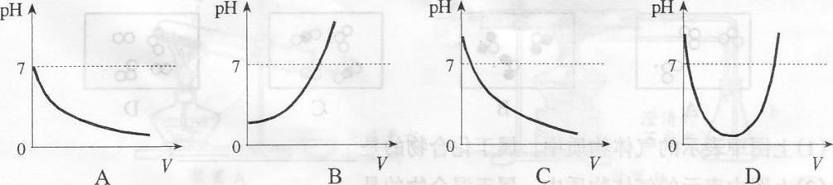
11.某样品除含有铁粉外还可能混有C粉、CuO粉末中的一种或两种，将该粉末加入到一定量的稀硫酸中，充分反应后过滤，向滤液中加入锌粉，锌粉的表面有气泡产生，将滤渣在氧气中充分灼烧，产生能使澄清石灰水变浑浊的气体并有固体残留。下列说法正确的是( )
①样品中一定含有C粉和CuO粉末②样品中一定含有CuO粉末，可能含有C粉③残留固体的质量等于样品中CuO的质量④滤液中一定含有FeSO₄、H₂SO₄，可能含有CuSO₄⑤滤渣中一定含有C粉和Cu
A.①②③ B.①④⑤ C.②⑨④ D.②③⑤
12.下列四组溶液，不用其他试剂和试纸就能区别开来的一组是 ( )
A.HCl、Na₂CO₃ BaCl₂、Na₂SO₄ B H₂SO₄、Na₂CO₃、Na₂SO₄、H₂O
C.NaCl、HCl、NaOH、Na₂SO₄ D HCl、NaOH、NaCl、H₂O
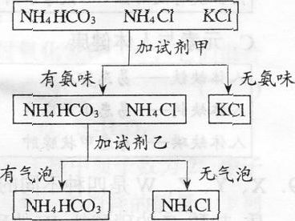
13.国外试行用“汽水”(碳酸饮料)浇灌植物，它的作用主要是 ( )
A.对植物的呼吸作用有利
B.改良碱性土壤，调节土壤的pH
C.加速光合作用的进行
D.在植物上方形成温室
14.右图是某同学鉴别NH₄HCO₃、NH₄Cl、KCl三种化肥的过程，其中试剂甲和乙分别可能是 ( )
A.甲：熟石灰 乙：稀盐酸
B.甲：水 乙：氢氧化钠溶液
C.甲：氢氧化钡溶液 乙：水
D.甲：稀盐酸 乙：氯化钠溶液
15.往AgNO₃ Cu(NO₃)₂、Zn(NO₃)₄的混合溶液中加入一些铁粉，待反应完成后再过滤，不可能存在的情况是 ( )
A.滤纸上有Ag，滤液中有Ag⁺、Cu²⁺、Zn²⁺、Fe²⁺
B.滤纸上有Ag、Cu，滤液中有Ag⁺、Zn²⁺、Fe²⁺
C.滤纸上有Ag、Cu、Fe，滤液中有Zn²⁺、Fe²⁺
D.滤纸上有Ag、Cu、Fe、Zn，滤液中有Zn²⁺、Fe²⁺
二、填空题(本题包括l0小题，共35分)
16.(2分)已知“o”、“●”表示质子数不同的原子。
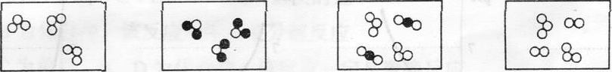
A B C D
(1)上图中表示的气体物质中，属于化合物的是_____；
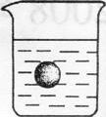
(2)上图中表示的气体物质中，属于混合物的是_____。
17.(3分)有一盛有l00mL49％硫酸溶液的烧杯，同时有一表面光滑的塑料小球悬浮于溶液中央(如图所示)。现向该溶液中缓慢注入20％的Ba(OH)₂溶液至恰好完全反应，在此实验过程中：
(1)烧杯里观察到的现象有_______________：(2)产生此现象的原因是______________：
(3)欲使如图状态下的小球浮在液面，简单而又一定奏效的办法是什么?

18.(2分)水壶内壁上常有水垢(主要成分是碳酸钙和氢氧化镁)沉积，可用食醋除掉。这是因为食醋中含有的乙酸(CH₃COOH)具有酸性，可与碳酸钙和氢氧化镁反应。已知乙酸与氢氧化镁反应的化学方程式为2CH₃COOH+Mg(OH)₂=(CH₃COO)₂Mg+2H₂O，则乙酸与碳酸钙反应的化学方程式为____________________。
19.(4分)下图是A、B、C三种物质的溶解度曲线，根据下图回答下列问题：
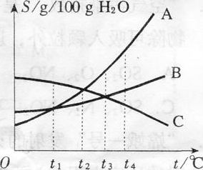
(1)在t ₃℃时，在三只烧杯中各装入50g水，分别充分溶解A、B、C三种物质，其中溶解最多的物质是_____;
(2)在 _____℃时，分别配制A、B两种物质的等质量的饱和溶液，需要用水的质量相等；
(3)t₄℃时，将A、B、C三种物质的饱和溶液各500 g，分别蒸发掉l00g水，析出晶体的质量由小到大的顺序是_____ ；
(4)t₄℃时，将A、B、C三种物质的饱和溶液降至t₃℃，所得溶液的质量分数由大到小的顺序为________。
20.(4分)高纯度的单质硅是信息产业的核心材料，没有硅就没有你喜欢的计算机。请用你学过的知识回答下列问题：
(1)地壳中含有大量的硅元素，它的含量仅次于_____元素：
(2)SiO₂是沙的主要成分，工业上制取粗硅的化学方程式为：SiO₂+2C=Si+2R，R的化学式为_____；该化学反应的基本类型是下列中的_____；
①化合反应②分解反应③置换反应④复分解反应
(3)硅能在O₂中燃烧生成Si0₂，并放出大量的热，有科学家正研究将硅作为新能源。与化石能源相比较，硅燃烧没有CO₂排放，因而有助于解决的环境问题是_________。
21.(3分)请从①甲醛，②亚硝酸钠，③黄曲霉素三种物质中，选择适当物质，将其序号填入相应空白处。
(1)容易被当作食盐而误食的有毒物质是_____；
(2)家庭装修材料中，容易挥发出的有毒物质是_____；
(3)大米、花生、面粉等发生霉变而产生的有毒物质是_____。
22.(3分)新型材料纳米α-Fe具有超强的磁性能，用作高密度磁记录的介质以及高效催化剂等。实验室采用气相还原法制备纳米α—Fe，方法是：将固体粉料FeCl₂·nH₂O脱水、真空干燥，然后在高温条件下通入高纯氮气(作保护剂)和氢气(作还原剂)的混合气体，生成纳米α—Fe。请回答以下问题：
(1)生成纳米α—Fe的化学方程式为_____________________；
(2)反应中通入高纯氮气作保护剂的作用是_____。
23.(2分)航天飞机用金属铝和高氯酸铵(NH₄ClO₄)的混合物做固体燃料，加热铝粉使其被氧化放出大量的热，使混合物中的高氯酸铵分解，同时生成四种气体，两种是空气的主要成分，一种气体是氯气，还有一种是常见氧化物，因而产生巨大的推动力。试写出高氯酸铵受热分解的化学方程式_________________。
24.(5分)氟利昂是一种常见的制冷剂。氟利昂在紫外线的照射下能分解出氯原子破坏臭氧层，其破坏臭氧的循环示意图如下：
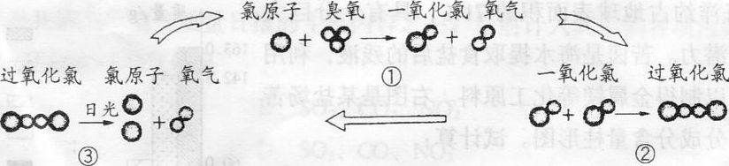
(1)请写出臭氧的化学式_____；臭氧与氧气化学性质不同的原因是_____；
(2)经过①②③的反应后，氯原子的个数____(填“减少”或“增加”或“不变”)，反应 ①中的氯原子与反应③中的氯原子化学性质_____ (填“相同”或“不同”)；
(3)有科学家指出：“少量的氟利昂就能对臭氧层产生巨大的影响”，请你根据循环示意图说明理由______________。
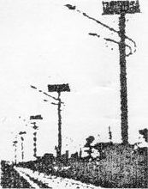
25.(7分)化学在2008年北京奥运会的各个方面发挥重要作用。
(1)北京奥运会需要大量材料。下列应用中使用金属材料的是_____ (填序号，下同)，使用有机合成材料的是_____；
①使用金、银和铜等制作奖牌 ②使用铝合金制作奥运火炬③使用钢铁建造主体育场---“鸟巢”④使用涤纶(的确良)制作运动服装
(2)北京奥运会对能量的需求很大。人类通过化学反应获得的能量，大多来自于石油、和煤等化石燃料。北京市在开发和使用新能源上进行了很多尝试，小芳在街头发现一种不用外接电源的路灯(见右图)，只要每天有短时间的光照就能使用，这种路灯使用的新能源是_____；
(3)为体现绿色奥运的理念，北京奥运会采用丙烷(C₃H₈)作火炬燃料。丙烷燃烧时有亮黄色火焰，反应生成水和二氧化碳，该反应的化学方程式为________________；
(4)北京奥运会将有大量的观众。针对观看比赛时产生的垃圾，下列说法正确的是_____。
①这些垃圾应随身带出赛场，分类回收②这些垃圾可送到垃圾焚烧发电厂，焚烧发电
③这些垃圾中的塑料制品不要随意丢弃，避免“白色污染”
三、实验题(本题共3小题.共25分)
26．(8分).现要制取一些二氧化氮气体来做演示分子运动的实验。已知二氧化氮气体可以通过铜和浓硝酸反应Cu+4HNO₃(浓)=Cu(NO₃)₂+2NO₂↑+2H₂O得到。二氧化氮是一种红棕色的气体，密度比空气大，能和水反应生成HNO₃和NO气体，NO和NO₂
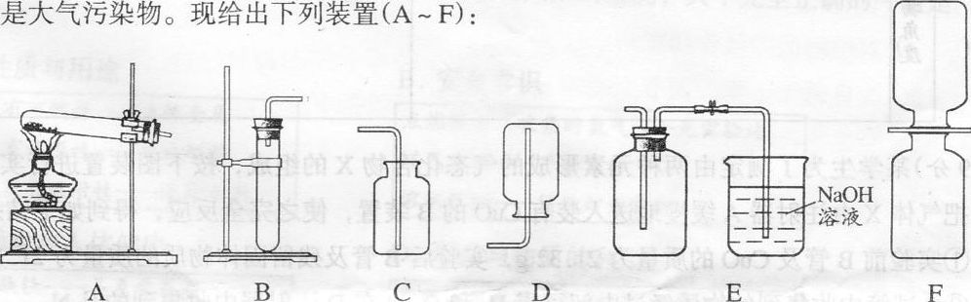
(1)制二氧化氮的发生装置可以选_____，收集二氧化氮的装置可以选_____：
(2)写出二氧化氮和水反应的化学方程式__________：
(3)要得到干燥的二氧化氮可将其通过_____；
(4)NO一遇到O₂就会变成NO₂，收集NO应用_____法；
(5)用如上图F装置演示分子运动时，为了缩短演示的时间，NO₂最好放在_____ (选填“上”或“下”)面的集气瓶中，另一瓶是空气，抽去两瓶之间的玻璃片，可以看到______________________________。
27．(8分)在加热条件下，H₂和CO两种气体都能还原CuO固体，但是实验装置不同(如图)。
(1)写出编号仪器的名称：a____，b____；
(2)请在装置A中添加用于通入H₂的玻璃导管；
(3)H₂和CuO反应的化学方程式为________________，反应的基本类型为____；
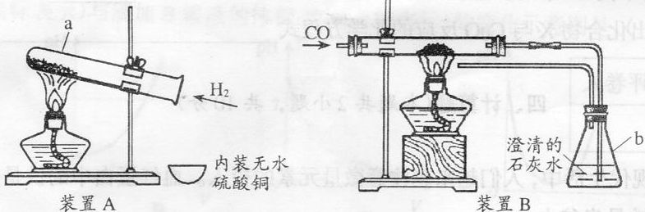
(4)实验装置的设计应考虑反应物、生成物的性质和反应条件等因素。比较A、B两套实验装置，从反应物和生成物的性质角度分析各有哪些不同点并说明原因。
 | 装置A与B的不同点 | 原因(用物质性质说明)
反应物
角度
生成物
角度
28.(9分)某学生为了测定由两种元素形成的气态化合物x的组成，按下图装置进行实验：
把气体x由注射器A缓慢地送入装有CuO的B装置，使之完全反应，得到如下结果：
①实验前B管及CuO的质量为21.32g，实验后B管及残留固体物质的质量为21.16 g。
②C试管中收集到的物质经过电解可得H₂和O₂。在D注射器中收集到的是N₂。
③经分析知道，x中两元素的质量比为14：3。
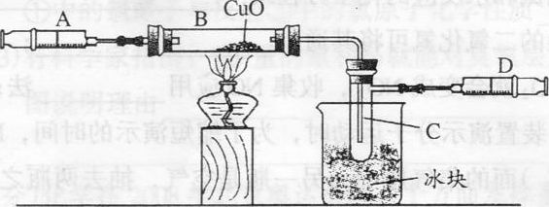
回答下列问题：
(1)C管中收集的液体的化学式是____，写出该物质电解的化学方程式为________________________；
(2)B管中的现象为____；
(3)B管反应前后减小的质量为____g，这部分的质量是CuO失去的____ (写名 称，下同)元素的质量；可推知跟该元素结合的另一元素____的质量为____g；
(4)写出化合物x与CuO反应的化学方程式____________________。
四、计算题(本题共2小题，共l0分)
29.(4分)现代生活中，人们越来越注意微量元素的摄入。血红蛋白中的铁是人体内氧的输送者，缺铁易患贫血。一种添加了营养剂的“铁强化”酱油已经面市。根据卫生部铁强化剂添加标准，每100mL酱油中铁营养剂添加量是200 mg，该营养元素质量分数为12.5％。根据实验测得，酱油中铁只有10％能被人体吸收，以某人一天使用16mL该酱油计算，他一天从酱油中吸收的铁元素是多少毫克?

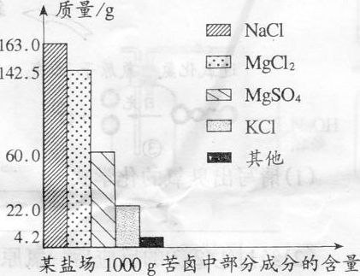
30.(6分)海洋约占地球表面积的71％，具有十分巨大的开发潜力。苦卤是海水提取食盐后的残液，利用苦卤可以制得金属镁等化工原料。右图是某盐场苦卤中部分成分含量柱形图。试计算：
(1)若使l00g该苦卤中的MgCl₂和MgSO₄完全转化为Mg(OH)₂沉淀，需要20％NaOH溶液多少克?
(2)将上述沉淀完全转化为无水MgCl₂，并在熔融状态下进行电解，可得金属镁多少克? 氯气多少升(该条件下氯气密度为3.0g／L)?

2014年初中化学竞赛模拟试题3
(时间：120分钟 满分：l00分)
可能用到的相对原子质量：H—1 C—12 N—14 0—16 S—32 Cl—35.5 Zn—65 Ba—l37
一、选择题(本题包括l5个小题，每小题2分，共30分。每小题有l个或2个选项符合题意。若有两个答案的错选1个不得分，漏选1个扣l分。请将答案填在下方的表格内)
题号 | l | 2 | 3 | 4 | 5 | 6 | 7 | 8 | 9 | 10 | 11 | 12 | 13 | 14 | 15
答案
1．三聚氰胺(化学式为C₃H₆N₆)，是一种化工原料。它是白色晶体，几乎无味，有毒性，可导致人体泌尿系统产生结石，不可用于食品加工或食品添加物。下列有关三聚氰胺的说法错误的是（ ）
A．三聚氰胺属于化合物
B．三聚氰胺的相对分子质量是126g
C．三聚氰胺中碳元素与氢元素的质量比为l：2
D．1个三聚氰胺分子由3个碳原子、6个氢原子和6个氮原子构成
2．下列日常生活中的做法可行的是( )
①大豆、花生和谷物被霉菌污染后，人不可食用，但可喂养家禽②由于淀粉有遇碘变蓝的特性，可利用淀粉检验加碘食盐的真假③喝牛奶、豆浆等富含蛋白质的食品可有效缓解重金属盐中毒现象④低血糖病症发作时，吃馒头要比喝葡萄糖水见效快⑤患有夜盲症的病人，多食用动物肝脏有利于视力恢复
A．①③④ B.②④ C．②③⑤ D．③⑤
3．下面是某学生学习化学用语后一次练习的部分内容，其中不正确的是( )
A．2MnO₄²⁻：表示2个高锰酸根离子 B．2Ar：表示2个氩分子或2个氩原子
C．Fe²⁺：表示l个亚铁离子 D．H₂S中的“2”表示一个硫化氢分子中含有2个氢原子
4．下列实验操作，能达到预期目的的是( )
①用托盘天平称取5．6gCuO粉末②用l0mL水和l0mL酒精配制成20mL酒精溶液
③将50g溶质质量分数为10％的稀盐酸加热蒸发掉25g水，得到溶质质量分数为20％
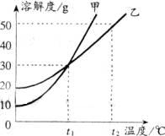
的盐酸④用10mL的量筒取8.2mL水( )
A．①③④ B．①④ C．①②④ D．②③
5．有下列四种实验设计及操作，实验过程中其现象不足以说明C0₂与NaOH溶液发生了反应的是( )
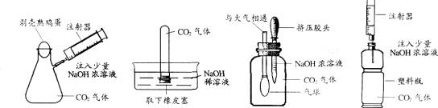
A B C D
6．某工厂常用l体积的浓硫酸(密度为1.84g／cm³，溶质的质量分数为98％)和7体积蒸馏水混合来配制稀硫酸，所得稀硫酸中溶质的质量分数最接近于( )
A.10％ B.l5％ C．20％ D．25％
7．甲、乙两物质的溶解度曲线如右图所示。下列叙述中，正确的是( )
A.t1℃时，甲和乙的溶解度均为30g
B.t2℃时，甲和乙的饱和溶液中溶质质量分数相等
C.t1℃州，在100g水中放入60g甲，其溶质的质量分数为37．5％
D．t2℃时，分别在100g水中各溶解20g甲、乙，同时降低温度，甲先达到饱和
8．有一小包质量为ag的NaHCO₃和Ca(HCO₃)₂的固体混合物，小明将该包固体充分加热(仅发生反应：①Ca(HCO₃)₂ △ CaCO₃+C0₂↑+H₂O②2NaHCO₃ △ Na₂CO₃+CO₂↑⁺H₂O)，将生成的CO₂全部通入足量的石灰水中产生bgCaCO₃沉淀；芳芳在小明加热、冷却后的试管中又加入足量的稀盐酸，再将生成的气体全部通入足量的石灰水，结果产生cgCaCO₃沉淀。那么下列关系一定正确的是( )
A．a=c B．a<b+c C. b<c D.a<b
9.有反应：X+H₂SO₄=BaSO₄+2Y，下面分析正确的是( )
A．Y中一定含有氢元素 B.X一定是BaCl₂
C．Y可能是HCl D.X和Y的相对分子质量之差为l35
10.下列曲线图与实验事实相一致的是( )
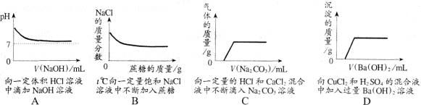
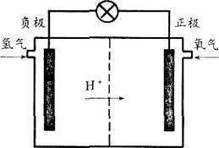
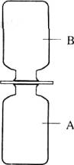
11．对X、Y、Z三种金属活动性的探究实验过程如下：(1)取大小相等的三种金属片，分别放入CuSO₄溶液中，一段时间后，X、Z表面出现红色物质，Y没有现象。(2)取大小相同的X、Z两种金属片，分别放入相同的稀盐酸中，X、Z表面都产生气泡，但X产生气泡的速度明显比Z的快。则X、Y、Z三种金属的活动性顺序是( )
A．X>Z>Y B.Z>Y>X C．X>Y>Z D.Z>X>Y
12.鉴别下列各组物质，选用试剂或方法(括号内)正确的是( )
A．羊毛和涤纶(灼烧) B．氢氧化钠溶液和碳酸钠溶液(无色酚酞试液)
C．硝酸铵固体和氢氧化钠固体(水) D．硬水和软水(食盐水)
13．室温下，在pH=13的溶液中不可能大量共存的是( )
A．Fe³⁺、Cl-、SO₄²⁻、Na⁺ B.K⁺、SO₄²⁻、CO₃²⁻、Cl⁻
C．K⁺、Na⁺、Ba²⁺、NO₃⁻ D.H⁺、CO₃²⁻、Cl⁻、Ca²⁺
14．下列各组物质的溶液，不用其他试剂，只用观察和组内物质的溶液相互混合的方法，就能将它们一一鉴别出来的是( )
A．NaCl、BaCl₂、CuSO₄、NaOH、KNO₃ B．Ba(NO₃)₂、NaCl、Na₂SO₄、H₂SO₄、HCl
C．NaOH、FeCl₃、MgSO₄、BaCl₂、KCl D．AgNO₃、HCl、Na₂CO₃、KCl、CaCl₂
15．有关专家提出了“以废治废”的治理污染新思路，并且起到了一定的成效。如冶炼钢铁时，为减少煤中硫燃烧生成的二氧化硫所造成的污染，一般是在煤燃烧时添加生石灰或石灰石进行固硫(主要是利用氧化钙与二氧化硫反应生成亚硫酸钙)。根据这一原理，有人将造纸厂回收的碱白泥(主要成分：CaCO₃和NaOH)掺进煤中进行固硫。用碱白泥固硫时，下列化学反应可能发生的是( )
①S+O₂^{点燃}S0₂②CaCO₃^{高温}CaO+CO₂↑③CaCO₃+2NaOH=Na₂CO₃+Ca(OH)₂
④S0₂+CaO^{高温}CaSO₃⑤2NaOH+SO₂=Na₂SO4+H₂O
A．①②③ B．②③④ C.③④⑤ D.①②④⑤
二、填空题(本题包括l0小题，共40分)
16.(2分)地球外层空间存在着微量的臭氧(O₃)和氧原子(O)，该臭氧层的存在能吸收和阻挡有害的太阳紫外线的强烈辐射。可是人为的大气污染物会破坏臭氧层，如超音速飞机排放的氮氧化物(NO和NO₂)，它们和O₃及NO发生如下反应：O₃+NO=NO₂+O₂；O+NO₂=NO+O₂；这两个反应反复循环，其总反应方程式为_______________;氮的氧化物在破坏臭氧层的过程中起了______作用。
17.(4分)潜水艇里要配备氧气的再生装置，以保证长时间潜航。有以下几种制氧气的方法：①加热高锰酸钾；②电解水；③在常温下过氧化钠(Na₂O₂)与二氧化碳反应生成碳酸钠和氧气。
(1)写出方法③的化学方程式_________________________
(2)其中最适合在潜水艇里制氧气的方法是③，与其他方法相比较，这种方法的优点
是：一方面__________________________________;另一方面___________________________
18.(3分)国家“西气东输”工程使得东部沿海地区广大居民用上天然气(主要成分甲烷)作燃料。已知lkg甲烷燃烧生成液态水和二氧化碳，放出的热量约为5.57×10⁷J。试填空。
(1)参加上述反应的氧气和生成的二氧化碳的化学计量数之比v(0₃)：v(C0₂)= ______；
(2)若1kg甲烷燃烧生成气态水和二氧化碳放出的热量______557x10⁷J(选填“>”、“<”或“=”)；
(3)16kg甲烷燃烧生成水和二氧化碳，至少消耗氧气的质量为______kg。
19.(2分)质子(H⁺)交换膜燃料电池(PEMFC)是以氢气和氧气为原料将化学能转化为电能的装置(如图)，利用只允许H+通过的质子交换膜将阳极隔开，H₂和O₂分别在不同电极发生反应，正、负极反应式可表示为：O₂+4H⁺+4e-=2H₂0，2H₂—4e-=4H+(其中e-表示电子)。则电池工作时的总反应式可表示为____________。
该装置中用于导电的电解质溶液是H₂SO₄溶液(pH=a)，则工作一段时间后(不考虑水蒸发，且认为生成的产物在电解质溶液中)，溶液pH范围可表示为_______。
20．(5分)化学教师在通风橱里表演了一个小魔术——“无中生有”：如图所示，相同条件下，A、B两个体积相同的集气瓶中分别充满无色的硫化氢(H₂S)气体和二氧化硫气体。抽开毛玻璃片，瓶口对紧，颠倒几次，使两种气体充分混合。一会儿，观察到两瓶内壁附着淡黄色固体颗粒。请回答下列问题：
(1)若用“·”表示氢原子，用“^{O}”表示氧原子，用“○”表示硫原子，上述反应过程可用下图表示：
该反应的化学方程式为__________________；
硫化氢、二氧化硫中硫元素的化合价分别为____________。
(2)如果这两个瓶子是质地较软的塑料瓶，且使紧对的两瓶口密封，我们将会观察到塑料瓶变瘪了，原因是________________________________。
(3)已知：相同条件下，相等体积的气体所含的分子数目相等。则反应结束后，瓶中剩余的气体为_____，处理该气体的方法是__________________。
21．(5分)氯化铁能腐蚀铜，工业上常用此原理生产印刷线路板，以下是印刷线路板的生产及废液的处理过程：
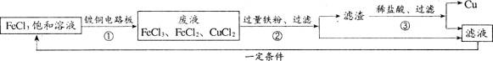
请回答下列问题：
(1)步骤②中发生了两个反应：2FeCl₃+Fe=3FeCl₂和________________________。
(2)滤渣的成分有_____，步骤③中发生反应的化学方程式是________________________。
(3)该流程中可以循环、回收利用的物质是________。
22．(3分)颗粒大小达到纳米级的单质铁具有很强的反应活性，俗称“纳米铁”。
(1)在高温条件下，用H₂与FeCl₂反应，可生成“纳米铁”和一种溶于水显强酸性的气体，写出该反应的化学方程式__________________。
(2)“纳米铁”在空气中受撞击时会燃烧，其反应产物与铁在纯氧中燃烧的相同，写出该反应的化学方程式__________________。
(3)请你预测“纳米铁”的其他化学性质，用化学反应方程式表示______________________(填写一种即可)。
23．(4分)某工厂排放的几股污水中分别含有A、B、C、D四种物质，它们分别是CuCl₂、HCl、Na₂CO₃和NaOH中的一种。现对污水进行如下处理。
(1)将含A的污水与含B的蓝绿色污水通入第一处理池，产生蓝色沉淀。
(2)将含C的污水与具有酸性的污水通入第二处理池则产生气泡。
(3)将第一处理池上层的碱性污水与第二处理池排出的酸性污水通人第三处理池，结果污水可以达到中性，再向外排放。
试推断污水中的污染物(填化学式)：A是_____，B是_____，C是_____，最后排放的水中含有的物质是_________。
24．(4分)据报道，科学家在深海发现了一种外表像冰的固态物质，这种物质的成分是甲烷水合物(CH₄·H₂O)，称为可燃冰。通常状况下，这种物质不稳定、易分解、易燃，在低温或高压下呈固态。其储量超过煤和石油的总储量，是很有前途的待开发能源。
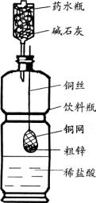
(1)请你分析：可燃冰作为能源有什么优点? ____________________
(2)科学家对在我国南海海域发现的可燃冰的组分进行研究后，测得其含碳的质量分数为75％，则x的值为____。
(3)测得这种晶体的结构为平均每46个水分子构建8个笼，每个笼中容有一个甲烷分子或一个游离的水分子，则在这种晶体中共含_____种分子。若每8个笼容有6个甲烷和2个水分子，则在这8个笼组成的整体中，甲烷与水的分子个数比是_____。
25．(8分)氮化铝(A1N)具有耐高温、抗冲击、导热性好等优良性质，被广泛用于大规模集成电路生产、陶瓷工业等领域。工业上从铝土矿中获得氧化物X，从空气中获得氮气，再将物质X、N₂和碳在一定条件下反应制得AlN和C0₂则：
(1)氮化铝陶瓷属于_____。(填“A”或“B”)
A．金属材料 B.无机非金属材料
(2)通常情况下，空气中氮气的体积分数为_____，将经过除尘净化、除去二氧化碳和水蒸气的空气液化，通过控制温度将______(填“氧气”或“氮气”)从液态空气中先蒸发出来。
(3)物质x的化学式_____，制ALN的化学反应方程式____________________。
(4)铝在地壳中的含量居所有元素的第______位。铝元素摄人过多对人体有害，请给大家提一条减少铝元素摄入的合理化建议_____________________________________________。
三、实验题(本题共3小题，共20分)
26(3分)若分解过氧化氢制取氧气，供选用的装置如图：
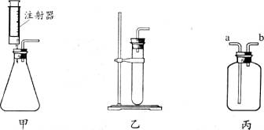
要得到平稳的氧气流，应选用的发生装置是_____(选填“甲”或“乙”)；若用丙装置干燥生成的氧气，丙中盛放的液体试剂是____，气体应从_____(选填a或b)端导入。
27．(8分)某同学利用日常生活中常见的用品制作了一套如图装置，用该装置对粗锌样品进行实验。请你帮助完成下列实验报告。
(1)实验目的：测定粗锌的纯度。
(2)实验用品：托盘天平、药水瓶、铜网、铜丝、饮料瓶
药品：粗锌、稀盐酸、碱石灰(CaO和NaOH)
(3)实验步骤：
①称量10．0g粗锌放在铜网中，按图示装置组装后，称得仪器和药品总质量为120.0g。
②将铜网插人足量稀盐酸中，充分反应，可以观察到的实验现象为____________________，反应的化学方程式____________________。
③反应完全后，称得装置总质量为119．8g。则产生H₂的质量为____g，粗锌的纯度为____。
(4)问题探究：(说明：不考虑空气中CO₂和H₂O对实验的影响。)
①该实验中碱石灰的作用是____，若去掉碱石灰，则所测定的粗锌纯度____ (填“偏大”、“偏小”或“无影响”)。
②若只将粗锌换成石灰石，原实施方案能否用于石灰石样品纯度的测定____(填“能”或“不能”)，理由是____________________________．
28．(9分)某小组同学对废干电池筒内黑色固体进行研究。查资料得知：①内含有MnO₂、NH₄Cl、ZnCl₂等；②NH₄Cl具有铵态氮肥的性质；③ZnCl₂溶液中逐滴滴人稀氨水，先生成Zn(OH)₂白色沉淀，然后沉淀溶解，生成可溶性的[Zn(NH₃)₄]Cl₂。据此，小组同学进行了如下实验探究：
(1)寻找MnO₂存在的证据。设计了如图所示的实验：
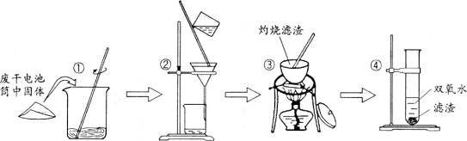
操作②的名称是，该操作中玻璃棒的作用是____。
操作⑨灼烧黑色滤渣时，会产生一种使澄清石灰水变浑浊的气体，该气体为____。
操作④的试管中产生的气体使带火星的木条复燃，该气体为____。
由此得出结论，滤渣中除含有____外，还含有黑色粉末____。
(2)猜想滤液中溶质的主要成分为NH₄Cl。
取少量滤液加入盛有NaOH固体的试管，并加热。未闻到明显的刺激性气味，但用紫色石蕊试纸放在试管口一段时间，试纸变蓝色。
实验结论应是________________ 。
(3)猜想滤液中溶质的主要成分为ZnCl₂。
向盛有少量滤液的试管中逐滴加入____________，观察到__________________________实验结论应是猜想正确。
四、计算题(本题共2小题，共l0分)
盐酸
化学纯试剂 500mL约590g
化学式HCl 相对分子质量：36.46
密度l.l8g/mL 质量分数为36.5％
- (4分)实验室中浓盐酸的商标如右下图所示。
欲配制730g溶质质量分数为10％的稀盐酸，
请根据有关信息计算，需这种浓盐酸多少克?
体积为多少?

30.(6分)航天技术中的火箭推进剂可用醇类为燃料，液态氧为氧化剂，但后者的沸点较低(-183℃)，需要额外的隔热装置，因而增加了火箭的重量。为了避免此缺点，可用过氧化氢(H₂O₂₎代替液态氧，它具有相对高的沸点和较低的凝固点，而且没有毒性，和醇反应时也能放出很高的能量。现有一液体推进剂以醇(含碳52％、含氢l3％、含氧35％)为燃料，质量分数为90％的过氧化氢做氧化剂，欲使1kg该醇燃料完全燃烧，计算需消耗质量分数为90％的过氧化氢的质量(提示：可按2H₂O₂=2H₂O+O₂↑得到的氧气与醇反应来计算)。

2014年初中化学竞赛试题4
(120分钟满分100分)
可能用到的相对原子质量：
H-l C-12 N-14 O—16 Na-23 Mg-24 Al一27 S一32 C1-35.5 K-39 Ca-40 Fe-56 Cu一64 Zn-65 Ag-108 Ba-137
- 选择题(本题包括15个小题，每小题2分，共30分。每小题有1 个或2个选项符合题意。若有两个答案的错1个不得分，漏选1个扣1分。
题号 | l | 2 | 3 | 4 | 5 | 6 | 7 | 8 | 9 | 10 | 11 | 12 | 13 | 14 | 15
答案

1.下列观点中正确的是( )
A.通过化学变化一定能改变物质的性质
B.改变物质的性质一定要通过化学变化
C.在化学变化中原子中的电子数不会发生改变
D.在任何变化中原子的核都不会发生改变
2.乙醇汽油的使用可以缓解石油危机。从甜菜或甘蔗中提取的蔗糖可以通过发酵产生乙醇。下列过程中不涉及化学变化的是( )
A.甜菜的生长 B.蔗糖的发酵 C.乙醇的蒸馏 D.乙醇的燃烧
3.下列说法正确的是( )
A.人们所使用的物质，都是纯度越高越好 B.矿泉水不是纯净水
C.天然物质都比人造物质好 D.化学反应进行得越快、越彻底越好
4.“空气污染指数”是我国城市空气质量日报的主要内容之一。目前计入其中的各项污染物除可吸人颗粒外，还应包括的气体是( )
A.S0₂ 0₂ N0₂ B.S0₂ C0₂ N0₂ C.S0₂ N₂ N0₂ D.S0₂ CO N0₂
5.超导材料为具有零电阻及反磁性的物质，以Y₂0₃等化合物为原料经研磨、烧结可合成一种高温超导物质YBa₂Cu₃O₇，其中Cu的化合价为( )
A.1 B.2 C.2.33 D.2.5
6.下列现象或事实，用分子的相关知识加以解释，其中不正确的是( )
A.热胀冷缩，说明分子大小随温度改变而改变
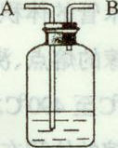
B.酒香不怕巷子深，说明分子不断地运动
C.25 m3的石油气可以装入0.024m³的钢瓶中，说明分子之间有间隔
D.一水通电后生成氢气和氧气，说明在化学变化中分子可以再分
7.近年用红外激光技术研究液氢，发现其中含有H³⁺。H³⁺属于( )
A.分子 B.原子 C.离子 D.质子
8.右图所示装置，有洗气、储气等用途。在医院给病人输氧气时，也利用了类似的装置，装置中盛放适量蒸馏水。以下说法不正确的是( )
A.导管B连接供给氧气的钢瓶 B.导管 B连接病人吸氧气的塑胶管
C.该装置可用来观察输出氧气的速度 D.该装置可用来调节输出氧气的速度
9.用石灰浆涂抹墙壁，一段时间以后，涂层表面物质的pH小于其内层物质的pH。下列化学方程式可以解释这一现象的是( )
A.Ca(OH)₂+C0₂=CaC0₃↓+H₂0 B.CaO+H₂0=Ca(OH)₂
C.CaCO₃=Ca+C0₂↑ D.2HCl+Ca(OH)₂=CaCl₂+2H₂O
lO.某同学在家中找到一种白色粉末.到学校实验室进行实验，实验过程与现象如下：
对此粉末成分判断正确的是( )
A.该粉末一定是碳酸钙 B.该粉末可能是碳酸钠或碳酸氢钠
C.该粉末一定是一种碱 D.该粉末中含有碳酸根或碳酸氢根离子
11.下列各组内的物质充分反应后过滤，所得溶液的质量与反应前溶液的质量相比，一定减少的是( )
A.铜加入到硝酸银溶液中 B.铝加入到稀硫酸中
C.二氧化碳通入到石灰水中 D.碳酸钠固体加入到稀盐酸中
12.现用98％的浓硫酸配制1000mL溶质质量分数为20％的稀硫酸(密度为1.14 g／mL)。下列说法正确的是( )
A.实验中需要用到的玻璃仪器有烧杯、量筒、玻璃棒和胶头滴管等
B.配制该稀硫酸需要加水800 mL C.配制时应将水小心地加入浓硫酸中
D.该稀硫酸中，溶液质量：溶剂质量=5：4
13.某金属的氯化物溶液200g，溶质质量分数为5.55％。向其中滴加AgN0₃溶液至不再产生沉淀为止，过滤、干燥得固体28.7g。该金属氯化物的化学式应为( )
A NaCl B.MgCl₂ C CaCl₂ D.FeCl₃
14.不久前，日本某一材料研究所的科学家发明了一种“碳纳米管温度计”，这种温度计被认定为是目前世界上最小的温度计。研究人员在长约lO⁻⁶m，直径为10⁻⁷m的碳纳米管中充人液态的金属镓。当温度升高时，管中镓就会膨胀，通过电子显微镜就能读取温度值。这种温度汁测量的范围可从30⁰C到 490℃，并且精确度较高，可用于检查电子线路是否异常、测量毛细血管的温度等许多方面。根据以上信息判断下列推测中正确的是( )
A.碳纳米管的体积在10℃至500℃之间随温度变化很小，可忽略不计
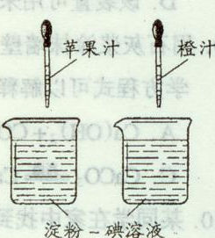
B.金属镓的熔点、沸点都很低
C.在30℃至490℃之间金属镓的体积与温度变化呈正比
D.金属镓的体积在30℃至490℃之间随温度变化很小，可忽略不计
15.根据维生索C能够使淀粉一碘溶液褪色的原理，应用右图实验可以测定果汁中维生素C含量的多少。要得出正确结论，实验过程中不需要进行控制的条件是( )
A.烧杯中溶液的体积 B.两个胶头滴管滴出的每滴果汁的体积
C.烧杯中淀粉一碘溶液的浓度 D.胶头滴管滴出的果汁的滴数
二、填空题(本题包括9个小题，共40分)
16.(4分)按照一定依据把物质进行分类，是认识物质的组成、结构、性质和用途的便捷途径。现有三组物质：①金刚石、水银、金属钠、冰②五氧化二磷、干冰、生石灰、一氧化碳③食醋、白酒、加碘食盐、纯碱。每组中均有一种物质所属类别与其他三种不同，这三种物质依次是______、______、______；它们混合后可以发生反应得到一种重要的化工原料，其化学方程式为_______________________________。
17.(2分)(1)打火机使用的气体有机燃料稍加压即可以液化，减压(打开开关)液体很容易气化，遇明火即燃烧。下表中的有机物可作打火机燃料的是____。
化学式 | C₂H₆ | C₃H₈ | C₄H₁₀ | C₅H₁₂
沸点／℃ | -88.6 | -42.1 | -0.5 | 36.1
熔点／℃ | -183.3 | -189.7 | -138.4 | -129.7
(2)人类对煤和石油等化石燃料的大量开采和使用，已使其面临枯竭。有待继续开发利用的新能源有____。
18.(5分)中和反应在日常生活和工农业生产中有广泛应用。
(1)农业上可用来降低土壤的酸性，改良土壤结构的物质是_____。
(2)医疗上可用含氢氧化镁的药物来中和过多的胃酸(视为盐酸)，有关反应的化学方程式为_________________________________.
(3)如何检验某硫酸厂排出的废水是否具有酸性?请设计出两种实验方案(写出简要的实验步骤、现象及结论)。
方案一：_______________________。方案二：_______________________________。
(4)取某硫酸厂排出的一定体积的废水与一定量的氢氧化钠溶液混合后，溶液恰好呈中性。若改用与该氢氧化钠溶液的质量和溶质质量分数均相同的氧氧化钾溶液与上述一定体积的废水混合，则所得溶液的pH _____7(填<、>或=)。
19.(4分)我国著名化学家侯德榜发明的联合制碱法的主要原理是：向浓氨水中通入足量的C0₂生成NH₄HC0₃溶液，然后加入食盐细粒充分搅拌，两者发生复分解反应。由于生成的碳酸氢钠的溶解度小，便呈晶体析出；将析出的碳酸氢钠加热得碳酸钠、二氧化碳和水。
(1)写出上述三个反应的化学方程式：
①_________________________； ②______________________；③__________________。
(2)有人认为侯氏制碱法有以下优点，你认为其中正确的是____。
A.生产过程中部分产物可作为原料使用 B.副产品是一种氮肥C.反应都不需要加热，可节约能源
20.(2分)某些金属氢化物(其中氢显-1价)与水反应生成碱和氢气，如NaH+H₂0=NaOH+H₂↑。CaH₂与水的反应和NaH相似。试用一个化学方程式表示CaH₂与Na₂C0₃水溶液之间发生的化学反应：________________________。
21.(4分)水中有机物CnHaOb在好氧微生物作用下和O₂反应生成CO₂和H₂O，化学方程式为：_____________________.
Buswell和Muller提出在厌氧微生物作用下，有机物转化为C0₂和CH₄的化学方程式为：CaHaOb+(n-a/4-b/2)H₂O=(n/2-a/8+b/4)CO₂+(n/2+a/8-b/4)CH₄
请写出碳水化合物(以C₆H_{l0}O₅为代表物)、乙醇(C₂H₅OH)厌氧过程的化学方程式：______________________.
22.(7分)人的胃液是一种呈酸性(含盐酸)的液体，pH为O.9-1.5。试回答下列问题：
(1)正常人血液的pH为7.35～7.45，与胃液相比，其H⁺离子浓度要低几百万倍，已知质量分数为O.37％的盐酸的pH约为l，质量分数为0.37％。的盐酸的pH约为2，那么下列说法正确的是( )
A.胃液中含盐酸的质量分数明显小于O.37％ B.胃液与血液都呈酸性
C.pH与溶液的H+离子浓度之间呈正比例关系 D.人体的血液呈弱碱性
(2)胃液酸度增高就会患胃酸过多症，其治疗药物的有效成分不可能是 ( )
A.NaHC0₃ B.Al(OH)₃ C.Ba(OH)₂ D.CaC0₃
(3)三硅酸镁晶体，是一种用来治疗胃溃疡的药物的主要成分，服用后能中和胃酸，作用持久。把三硅酸镁(Mg₂Si₃O₂·nH₂0)改写成氧化物形式____；写出三硅酸镁晶体中和胃酸反应的化学方程式________________________。
23.(6分)x和白色沉淀Ⅰ、Ⅱ都是含有镁元素的化合物，z是一种能使地球产生“温室效应”的气体，A是一种碱。它们的有关变化如下图所示(微溶物以沉淀形式出现)。
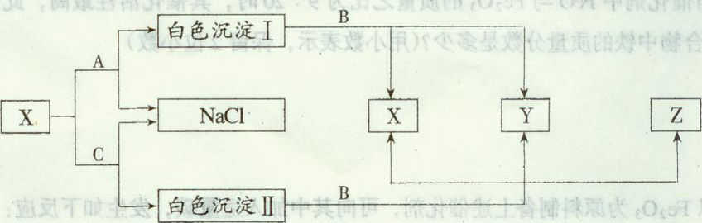
- 写出下列物质的化学式：A_____；B_____；白色沉淀Ⅰ是 _____；z是_____。
(2)x跟C反应的化学方程式是____。
24.(6分)20℃时，取相同质量的a、b、c、三种物质的饱和溶液分别置于三个烧杯中，再分别向其中加入相同质量的相应固体溶质，将温度升高到40℃，固体的溶解情况如图l所示。图2为a、b、c三种物质的溶解度曲线。请仔细阅读图l和图2回答下列问题：
(1)三种物质的溶解度关系为b>a>c时的温度为t，则t的取值范围是_____。
(2)烧杯甲里是_____物质的溶液，烧杯乙里是_____物质的溶液。
(3)40℃时，烧杯_____里的溶液中溶剂最少。
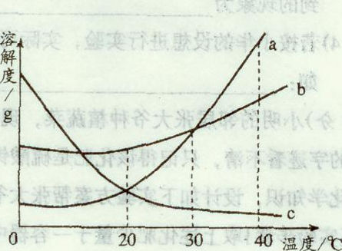
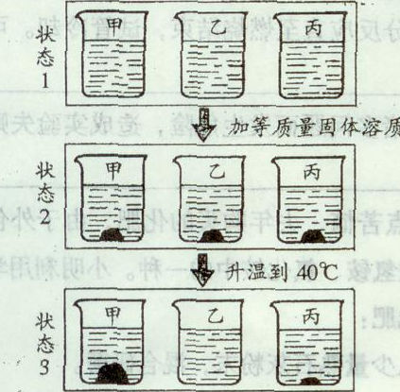
图l 图2
(4)各种状态下，各烧杯(甲、乙、丙)里的溶液中溶质质量分数的比较一定正确的是_______________
A.甲(状态2)>甲(状态1) B.乙(状态1)>甲(状态3)
C.甲(状态1)=乙(状态2) D.乙(状态3)>丙(状态3)
三、实验题(本题包括4个小题.共20分)
25.(3分)实验室里不同化学试剂的保存方法不尽相同。下图中A、B、C、D、E是一些保存药品的试剂瓶。请把下列常见试剂的序号填写在各试剂瓶下面的括号内。(任填三空)
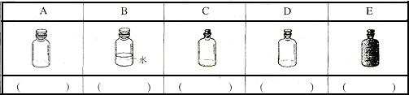
①NaOH溶液②浓硫酸③Na₂CO₃溶液④自磷⑤大理石⑥酒精⑦浓硝酸⑧锌粒⑨硝酸银
26.(4分)为测定空气中氧气的含量，小华同学打算设计如下方案：选用实际容积为40mL的试管作反应容器，将过量的白磷放人试管，用橡皮塞塞紧试管，通过导管与实际容积为60mL且润滑性很好的针筒注射器组成如下图的实验装置。假设此实验能够按照小华的设想正常进行，且白磷所占体积与导管内的气体体积忽略不计，请回答下列问题：
(1)实验前，打开弹簧夹，将注射器活塞前沿从20 ml刻度处推至15 mL刻度处，然后松开手，若活塞仍能返回至20mL刻度处，则说明________；
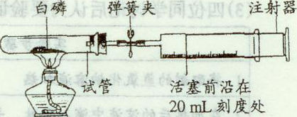
(2)若先夹紧弹簧夹，用酒精灯加热白磷，燃烧结束，等到试管冷却后再松开弹簧夹。可观察到的现象为____________________；
(3)若不使用弹簧夹，用酒精灯加热白磷，充分反应直至燃烧结束，试管冷却。可观察到的现象为____________________；
(4)若按小华的设想进行实验，实际可能遇到诸多问题而发生危险，造成实验失败。例如：____________________。
27.(5分)小明的邻居张大爷种植蔬菜，现在他有点苦恼，去年购买的化肥，由于外包装上的字迹看不清，只记得该化肥是硫酸钾、碳酸氢铵、氯化铵中的一种。小明利用学过的化学知识，设计如下实验方案帮张大爷鉴别化肥：
[实验步骤]取上述化肥少量于一容器中，加入少量熟石灰粉末，混合研磨。
[实验现象]嗅到氨味。
[实验结论]小明由上述实验推断该化肥不是_____。
(1)请你根据上述实验结论，设计一个简单的实验方案来进一步证明该化肥可能是什么。
实验步骤 | 实验现象 | 结论或有关化学反应方程式
- 通过小明的实验，请你写出使用铵态氮肥的一点注意事项：________.
28.(8分)甲、乙、丙、丁四位同学在探究碱溶液与酚酞作用的实验时，发现了一个意外现象：氢氧化钠溶液滴入酚酞试液，溶液变成了红色，可是过了一会儿红色就消失了。这是什么原因呢?他们依据所学的化学知识，分别对这种意外现象的成因作了如下猜想：
甲:可能是酚酞变质造成的；
乙：可能是氢氧化钠溶液与空气中的二氧化碳反应的缘故；
丙：可能是酚酞与空气中的氧气反应，使红色消失；
丁：可能与氢氧化钠溶液浓度大小有关。
(1)甲同学刚提出自己的猜想，就遭到其余三位同学的否定，三位同学的理由是：____；
(2)丙同学认为乙同学的猜想也不正确，他的理由是：____________；
(3)四位同学讨论后认为要验证丙同学的猜想，还需作如下实验，你知道其实验目的吗?
实验步骤 | 设计这一步骤的目的
1.将配制的氢氧化钠溶液加热
2.在加热后的溶液中滴入酚酞，并在上方滴一些植物油
通过以上实验，四位同学观察到的现象是：溶液先变成红色，过了一会儿红色仍然消失。
(4)若丁同学的猜想正确，大家能设计实验证明吗?
实验方法 | 可能观察到的现象和结论

四、计算题(本题包括2个小题，共10分)
29.(5分)常温下，在20 g盐酸和硫酸混合液中，逐滴加入17.1％的氢氧化钡溶液。当碱液滴加至20g，硫酸钡沉淀达到最大值；当碱液加至60g时，溶液pH=7。求：
(1)原混合液中硫酸的质量分数。
(2)当pH=7时溶液中溶质的质量。

2014年初中化学竞赛试题5
试题说明：
- 本试卷满分100分。
2.可能用到的相对原子质量：
H:1 C:12 N:14 O:16 F:19 Na:23 Al:27 S:32 Cl:35.5 K:39 Ca:40 Mn:55 Fe:56 Cu:64 Zn:65 Ba:137
3.考试时间：2小时
一、选择题(本题包括15个小题，每小题2分，共30分。每小题有1个或2个选项符合题意。若有两个答案的错1个不得分，漏选1个扣1分。请将答案填在下表相应题号的空格内。）
题号 | l | 2 | 3 | 4 | 5 | 6 | 7 | 8 | 9 | 10 | 11 | 12 | 13 | 14 | 15
答案

1．2007年10月24日，我国使用“长征三号甲”运载火箭将“嫦娥1号”送上月球轨道，其任务之一是探测月球上氦–3（质子数为2，中子数为1的原子）资源。下列氦–3原子的原子结构示意图中正确的是（ ）
2．第29届奥林匹克运动会将于2008年8月8日在北京举行。下列措施不符合绿色奥运理念的是（ ）
A．奥运场馆周围的路灯采用太阳能光伏发电技术
B．在奥运场地使用电动汽车和新型清洁燃料汽车
C．场馆附近的绿化采用微灌或滴灌智能控制技术
D．将奥运村的生活垃圾全部集中深埋
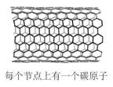
3．1991年碳纳米管被发现。碳纳米管是由石墨中的碳原子层卷曲而成的管状的材料，管的直径一般为几纳米到几十纳米，管的厚度仅为几纳米。碳纳米管由于其独有的结构和奇特的物理、化学特性以及潜在的应用前景而受到人们的关注。下列有关碳纳米管的说法中正确的是（ ）
A．碳纳米管是一种新型的高分子化合物
B．碳纳米管的化学性质常温时很稳定
C．碳纳米管导电属于化学变化
D．碳纳米管的结构和性质与金刚石均相同
4．闪电时空气中有臭氧（O₃）生成。下列说法中正确的是（ ）
A．O₃和O₂混合得到的是纯净物 B．O₂比O₃稳定
C．等质量的O₃和O₂含有的氧原子数之比是2︰3
D．O₃与O₂的相互转化是物理变化
5．“三效催化转换器”可将汽车尾气中的有毒气体处理为无污染的气体，下图为该反应的微观示意图(未配平)，其中不同符号的球代表不同种原子。下列说法不正确的是（ ）
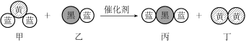
A．乙和丙中所含元素种类相同 B．甲和丁中同种元素化合价不相等
C．该反应中共有三种元素 D．化学方程式中乙、丁的化学计量数均为1
6．常温常压下，10 mL某气态物质含有2.68×10$\frac{1}{4}$个分子，而在这些分子里又含有8.04×10$\frac{1}{4}$个原子，则判断该物质是一种（ ）
A．单质 B．化合物
C．混合物 D．以上都有可能
7．对于反应：X + 2 NaOH == 2 Y + Cu(OH)₂↓ ，下列分析中正确的是（ ）
A．Y 中一定含有钠元素 B．X 和Y 的相对分子质量之差为18
C．X 可能是CuCl₂或Cu(NO₃)₂ D．Y 可能是Na₂SO₄
8．法国化学家肖万、美国化学家格拉布斯和施罗克在有机化学领域研究中作出了重要贡献，其研究成果可以简单描述为如下的反应（R₁ ~ R₈为H–、CH₃–、C₂H₅–……等）。
上述反应类似于无机反应中的（ ）
A．置换反应 B．分解反应 C．复分解反应 D．化合反应
9．产生下列现象，只和空气中的水蒸气有关的是（ ）
A．固体烧碱要密封存放 B．浓硫酸露置于空气中会增重、变稀
C．夏季空调冷气吹到的地方可看到有“冷气雾”
D．铜制品长期放在空气中会产生“铜锈”[又称“铜绿”，化学式为Cu₂(OH)₂CO₃]
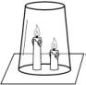
10．如图，将两支燃着的蜡烛罩上茶杯，一会儿后高的蜡烛先熄灭，低的蜡烛后熄灭，同时还观察到茶杯内壁变黑。由此我们可以得到启发：从着火燃烧的高层房间中逃离，下列方法中正确的是（ ）
A．用湿毛巾捂住鼻子 B．成站立姿势跑出
C．沿墙角伏低身子迅速爬向门外 D．打开窗户跳出
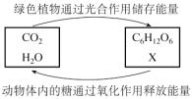
11．右图是两组物质之间在一定的条件下相互转化的过程。下列绿色植物通过光合作用说法不正确的是（ ）
A．X是O₂ B．C₆H₁₂O₆是有机物
C．绿色植物通过光合作用，将太阳能转化成化学能
D．C₆H₁₂O₆与X反应生成CO₂和H₂O属于置换反应
12．某工厂废液中含有少量硫酸，拟选用下列物质中和后再排放：
物 质 | CaCO₃ | Ca(OH)₂ | NH₃ | NaOH
市场参考价（元/kg） | 1.8 | 2.0 | 6.5 | 11.5
如果要求花最少的钱来中和相同量的废硫酸，则应选择（ ）
A．CaCO₃ B．Ca(OH)₂ C．NH₃ D．NaOH
13．烧杯中盛满一定浓度的醋酸溶液（溶液密度约为1 g / cm³），全部倾倒后烧杯内仍残留0.5 mL溶液，用每次20 mL蒸馏水冲洗了2次，此时烧杯中残留的醋酸溶液的浓度约为原先的（ ）
A．1/81 B．1/820 C．1/1681 D．无法确定
14．今有一混合物的水溶液，只可能含有以下离子中的若干种：Na＋、NH₄＋、Ba^{2＋}、Cl－、CO₃^{2－}、SO₄^{2－}。现取两份200 mL溶液进行如下实验：① 第一份加足量NaOH溶液，加热，收集到气体0.68 g；② 第二份加足量BaCl₂溶液后，得干燥沉淀6.27 g，经足量盐酸洗涤、干燥后，沉淀质量为2.33 g。根据上述实验，以下推测正确的是（ ）
A．一定不存在Ba^{2＋}，NH₄＋可能存在 B．CO₃^{2－}一定存在
C．Na＋一定存在 D．一定不存在Cl－
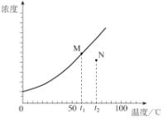
15．下图为某固体溶解度随温度变化的曲线。该固体从溶液中析出时不带结晶水。M、N两点分别表示该固体形成的两份溶液在不同温度时的浓度。当条件改变时，溶液新的状态在图中对应的点的位置可能也随之变化，其中判断不正确的是（ ）
A．都升温10℃后，M、N点均向右平移
B．加水稀释（假设温度都不变）时，M、N点均不动
C．都降温10℃后，M点沿曲线向左下移，N点向左平移
D．蒸发溶剂（假设温度都不变）时，先是M点不动，N点左平移至曲线；继续蒸发溶剂，M、N点都不动
二、填空题（本题包括9个小题，共40分）
16．（2分）用于2008年奥运会的国家游泳中心（水立方）的建筑采用了膜材料ETFE，它是乙烯-四氟乙烯的共聚物，具有许多优异的性能：
① 具有特有的表面抗粘着的性能；
② 使用寿命至少为25 ~ 35年，是用于永久性多层可移动屋顶结构的理想材料；
③ 达到B1、DIN4102防火等级标准，且不会自燃；
④ 质量很轻，只有同等大小的玻璃质量的1 %；
⑤ 韧性好、抗拉强度高、不易被撕裂，延展性大于400 %；
⑥ 能有效地利用自然光，透光率可高达95 %，同时起到保温隔热的性能，节省能源。
（1）②说明ETFE的化学性质在自然条件下较__________ （填“稳定”或“活泼”）；
（2）上述特点中，属于ETFE的物理性质的有________ _________ 。
17．（3分）请按CH₄、NH₃、H₂O、HF、HCl排列顺序，列出五种物质之间存在的规律： 、 。
这五种物质中除 （填化学式）外，各分子所含核外电子总数均为 个。
18．（3分）2007年诺贝尔化学奖授予德国化学家格哈德·埃特尔，以表彰他在“固体表面的化学过程”研究中取得的杰出成就。
不同物质接触面的过渡区称为界面，若其中一物质为气态时，这种界面通常称为表面；在其表面上所发生的一切物理化学现象统称为表面现象，而研究各种表面现象实质的科学称为表面化学。
（1）界面的类型形式上可以根据物质的三态来划分，如液-固界面等。表面现象主要研究的是 、 界面上发生的各种物理化学现象。
（2）下列哪些研究属于表面化学研究的范畴 （填字母编号）。
a．钢铁的生锈 b．以金属为催化剂，用氮、氢合成氨
c．以铂、铑等为催化剂，将汽车尾气中的NO_{x}、CO等转化为无污染物质
19．（4分）二氧化碳是导致温室效应的主要气体，同时，它也是一种宝贵的碳氧资源，在地球上它的含量比天然气、石油和煤的总和还多数倍。
（1）以CO₂和NH₃合成尿素CO(NH₂)₂是固定和利用CO₂的成功范例，写出经以上途径合成尿素的化学方程式 。若按上述方法生产1000万吨尿素，可固定的CO₂将达 万吨。
（2）英国Nature,2005,437：681报道，目前海洋表层海水中溶解的CaCO₃ [ 20℃ S(CaCO₃) = 0.0013 g/100gH₂O ] 处于饱和状态，海洋吸收大气中的CO₂可以减弱温室效应，但却使海水中碳酸钙浓度降低，该变化的化学方程式为 CaCO₃ + H₂O + CO₂ == Ca(HCO₃)₂。海水中CaCO₃浓度降低会造成 。
20．（5分）下列有关的物质及相互转化，都与人类生活有密切关系，其中A、B、M、E均为常见单质，F为难溶于水的白色沉淀。
① 一定量的A在B中点燃可生成C和D的混合物，且C、D均为无色气体，C是常见的还原剂，可与B进一步反应生成D。
② M＋B→G（此反应是人类获取能量的最佳反应）
③ D＋L→F＋G ④ C＋K→D＋E
（1）写出D和F的化学式：D ，F 。
（2）转化④在金属冶炼中常用来炼 。
（3）A在B中燃烧可能发生反应的化学方程式（写两个）：
、 。
21．（3分）有一种技术可将糖[通式为C_{a}(H₂O)_{b}]发酵进行无氧分解，生成两种化合物，其中一种物质是沼气的主要成分。写出糖发酵进行无氧分解的化学方程式：
，指出a、b之间的关系 。
22．（5分）（1）CaCl₂溶液和NaHCO₃溶液反应生成CaCO₃沉淀。为表示这个反应写出了下列两个反应方程式： CaCl₂ + NaHCO₃ == CaCO₃↓+ NaCl + HCl
CaCl₂ + 2 NaHCO₃ == CaCO₃↓+ 2 NaCl + CO ₂↑+ H₂O
你认为哪一个反应的化学方程式不合理，并简述理由。

（2）已知难溶的物质在一定条件下可转化成更难溶的物质。将白色Mg(OH)₂加到FeCl₃溶液中有红棕色沉淀生成。请写出反应的化学方程式并简述理由。

23．（7分）地球是一颗蓝色的星球，表面大部分被海洋覆盖，海水中蕴含的元素多达80多种。通过海水晒制可得粗盐，粗盐除NaCl外，还含有MgCl₂、CaCl₂、MgSO₄以及泥沙等杂质。以下是一种制备精盐的实验方案，步骤如下（用于沉淀的试剂稍过量）：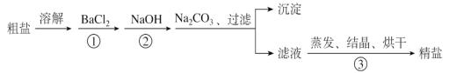
回答下列问题：
（1）操作①能否改用硝酸钡溶液？说明原因。 。
（2）进行操作①后，判断BaCl₂过量的方法是 。
（3）加入Na₂CO₃的目的是 。为什么不先过滤而后加Na₂CO₃溶液，其理由是 。
（4）滤液的主要成分有 。此实验方案尚需完善，具体步骤是 。
（5）请再写一种实验方案，添加沉淀试剂的步骤为： 。
24．（8分）按表中要求收集四瓶氢气和空气混合气，并点火实验，结果列于表中。
V(H₂): V(空气) | 2 : 8 | 4 : 6 | 6 : 4 | 8 : 2
点火处理 | 炸 | 炸 | 炸 | 不炸
（1）如何收集混合气［ 以V(H₂): V(空气) = 2 : 8 为例］？

（2）由点火实验的结果可知，氢气在空气混合气中爆炸范围的上限在 %（体积，下同）到 %之间。
（3）为进一步精确探究爆炸范围的上限，请再收集三瓶混合气并点火实验。写出具体的方案、结论：
三、实验题(本题包括4个小题，共20分)
25．（4分）A、B是实验室二种常见的玻璃仪器。
（1）下表内已绘制其中2种仪器上部约$\frac{1}{4}$的局部特征，请你分别根据其用途补绘剩余部分。
仪器 |  | 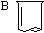
主要用途 | 用作少量试剂的反应容器，收集少量气体，装配小型气体发生器。 | 用作反应物较多、加热时间较长的反应器，如制取气体等。
（2）下列仪器可装配一套“随开随用、随关随停”的气体发生装置。请填写所用仪器的序号： （夹持、固定的仪器不考虑）。能用该套装置制取的气体有 （任填两种）。
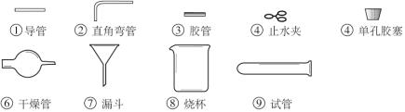
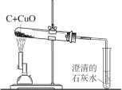
26．(3分) 某同学为了探究木炭还原氧化铜所生成的气体产物是什么，提出了猜想：a.可能是二氧化碳；b.可能是一氧化碳。并设计如图所示装置进行实验，预期的实验现象及结论如下：
① 若澄清的石灰水变浑浊，则气体为二氧化碳；
② 若澄清的石灰水不变浑浊，则气体为一氧化碳。
请你回答：
（1）该同学的猜想是否严谨？若不严谨，请作补充。

（2）请你对该实验装置予以评价。

27．（5分）小海、小林、小明三同学一起测定双氧水溶液中溶质的质量分数。
查阅资料：2H₂O₂ 2H₂O+ O₂↑；常温下氧气密度为1.42ｇ／Ｌ。
设计原理：将一定质量的双氧水样品与二氧化锰混合，测定反应产生的氧气的质量，计算出H₂O₂的质量，继而得双氧水溶液中溶质的质量分数。
过程方法：
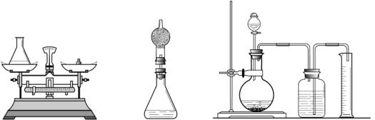
（1）小海首先设计(如下图)：向装有样品溶液（20 g）的锥形瓶（75 g）中投入0.5ｇ二氧化锰，待双氧水反应完毕后测得锥形瓶和反应后混合物的总质量为95.1 g，则产生氧气的质量是 g，双氧水溶液中溶质的质量分数为 。
（2）小林对小海的设计提出质疑后，设计如中图的方案（只在上述方案中的锥形瓶上加一干燥管），请你说明小林质疑的理由是 。
（3）小明通过思考后，觉得他们的方案误差都较大，于是小明设计如右图的方案（试剂用量不变）。请你说明小明认为他们误差较大的原因：
。如果要满足小明的要求，该实验需用 mL的量筒。
28．（8分）某实验小组欲证明氧化铜能加快氯酸钾的分解，他们进行了如下实验：
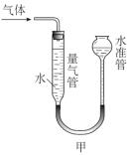
① 称取x g胆矾晶体，研细后加入10 mL蒸馏水溶解；
② 将足量的NaOH溶液与上述溶液充分反应，生成蓝色沉淀，过滤后洗涤沉淀；
③ 将所得沉淀转移到坩埚中，均匀缓慢加热至完全变为黑色，
研细备用；
④ 按下表中的质量混合好固体后，在相同条件下加热，并与
MnO₂的催化效果做比较，实验时间均以生成50 mL气体为准（见图甲），其他可能影响实验的因素均忽略。
编号 | KClO₃质量(g) | 其他物质质量(g) | 待测数据
1 | 2.0 | ∕
2 | 2.0 | CuO 0.5
3 | 2.0 | MnO₂ 0.5
回答下列问题：
（1）步骤①中的x应至少称取 g（结果保留1位小数），上述实验步骤中需要使用玻璃棒的是 （填序号）。
（2）表格中的“待测数据”是指 。
（3）为了较准确地测量气体体积，在读取反应前后量气管中液面的读数的过程中，应注意 （填字母编号）。
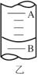
a．视线与凹液面最低处相平 b．读数前不能移动量气管和水准管
c．保持水准管静止，待水准管中液面不再上升时，立刻读数
d．读数前应上下移动水准管，待两管液面相平再读数
（4）若50mL量气管中液面的位置如图乙所示，A与B刻度间相差1 mL，刻度A为20，则此时气体的读数为 。
（5）如果要进一步探究CuO在反应中是否起到催化作用，请完成后续实验。（提示：可从催化剂的概念完成实验。）
实验步骤 | 设计这一步骤的目的
实验表明，加入CuO后产生O₂的速率比未加入时快得多 | CuO能加快KClO₃的分解
四、计算题(本题包括2个小题，共10分)
29．（4分）现有16g Fe₂O₃和CuO的混合物，进行如下实验；把混合物全部加入到100g足量的硫酸溶液中，完全溶解。然后滴加150 g 16 %的氢氧化钠溶液，沉淀质量不再改变。试计算所用硫酸溶液溶质的质量分数。

30．(6分)在100mL稀盐酸中加入混合均匀的NaHCO₃和KHCO₃固体粉末，充分反应后使气体全部逸出。右图是加入粉末的质量与产生CO₂（该状况下，气体的密度为1.964 g / L）体积的关系。请计算：
（1）该盐酸中HCl的质量。
（2）若该盐酸为120 mL时，加入粉末为58.5 g，求产生CO₂的体积。
（3）若粉末的质量为x g，该盐酸的体积为140 mL，产生的CO₂体积为y L。试写出粉末质量x（g）与产生CO₂体积y（L）之间的关系。
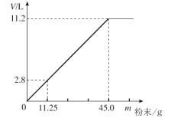

2014年初中化学竞赛试题1

参考答案及评分标准
一、选择题(每题3分，共45分)
题号 | 1 | 2 | 3 | 4 | 5 | 6 | 7 | 8 | 9 | 10 | 11 | 12 | 13 | 14 | 15
答案 | AB | C | C | A | B | A | B | D | D | C | C | B | BD | C | CD
二、填空题(共29分)
16．(6分)(1)有机物 17：1：8 (2)c (每空2分)
17．(6分)(1)分解反应 (2)原子的种类、个数 (3)(m+2)：m (每空2分)
18．(9分)(1)Si+3HCl △ SiHCl₃+H₂ (2分) (2)沸点 (1分)
(3)硅被氧化得不到高纯硅 (1分) 发生爆炸 (1分)
(4)H₂、HCl (2分) (5)HCl或HN0₃或H₂SO₄ (2分)
19．(8分)(1)HCl (1分) Fe₂O₃ +6HCl=2FeCl₃+3H₂O (2分)
3CO+ Fe₂O₃ ^{高温} 2Fe + 3CO₂ (2分)
(2)C0₂(1分) Ca(OH)₂+Na₂CO₃==CaCO₃↓+2NaOH (2分)
三、实验题(共20分)
20．(10分)(1)使空气中的氧气充分反应 (2)2Cu+0₂ △ 2CuO
(3)< ①②③
(4)通过化学反应除去混合物中的一种成分，再测量混合物在反应前后体积(或质量)的变化，从而得出该种成分的含量。(其他答案合理也可) (每空2分)
21．(1 0分)(1)NaOH+HCl=NaCl+H₂0 (2分) (2)气球胀大
(4)【交流讨论】NaCl H₂O②氢氧化钙 氢氧化钠
【实验设计】①有白色沉淀，溶液由红色变为无色 有白色沉淀，溶液呈红色
②略(如用CO₂、碳酸钠等试剂、实验现象和结论合理对应即可；用酸和指示剂不行)
【反思拓展】反应物是否有剩余 (每空l分)
四、计算题(共6分)
22．(6分)(1)90．O％
(2)石灰石中碳酸钙分布不均匀(或滤渣未清洗干净或称量样品不准确或称量滤渣不准确或石灰石颗粒未充分反应)
(3)50．4t (每小题2分)

2014年初中化学竞赛试题2

参考答案及评分标准
一、选择题(每题2分，共30分)
题号 | 1 | 2 | 3 | 4 | 5 | 6 | 7 | 8 | 9 | 10 | 1l | 12 | 13 | 14 | 15
答案 | D | B | D | BC | AD | C | C | D | A | C | B | A | BC | A | BD
二、填空题(共35分) 16.(2分)(1)B(2)CD
17.(3分)(1)有白色沉淀生成，小球沉入水中 (2)反应产生沉淀，溶液密度变小(3)加人浓度大于49％的硫酸 18.(2分)2CH₃C0OH+CaCO₃=(CH₃COO)₂Ca+H₂O+CO₂↑(2分)
19.(4分)(1)A(2)t₁(3)C<B<A(4)A>B>C 20.(4分)(1)氧(或O)(2)CO③(3)温室效应
21.(3分)(1)②(2)①(3)③
22.(3分)(1)H₂+FeCl₂^{高温}Fe+2HCl(2分)(2)防止生成的纳米α—R被氧化
23.2NH₄Cl0₄^{Δ}N₂↑+20₂↑+Cl₂↑+4H₂O↑24.(5分)(1)0，结构不同(2)不变相同(3)反应过程中氯原子没有损耗,而是在循环消耗臭氧，导致少量的氯原子能对臭氧层产生巨大影响
25.(7分)(1)①②③④(2)天然气太阳能
(3)C₃H₈+50₂^{点燃}3CO₂+4H₂O(2分)(4)①②③ 三、实验题(共25分)
26.(1)BE (2)3NO₂+H₂O=2HNO₃+NO (3)浓硫酸(4)排水
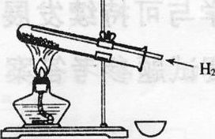
(5)上红棕色气体飘下，最终两个瓶子中都充满了红棕色气体
27.(8分)(1)试管锥形瓶(2)如右图(导管画到试管底部得1分)(3)CuO+H₂^{Δ}Cu+H₂O置换反应(1分 (4)
①A敞口，B密闭  ②A不用尾气处理B需要点燃尾气(共1分) | ①H₂无毒 CO有毒  ②H₂无毒 有毒(共1分)
③A试管口略向下倾斜，B试管水平  ④A产物的检验是滴入盛有无水硫酸铜的蒸发皿,B产物的检验是通入盛有澄清石灰水的锥形  瓶(共1分) | ③A产物水是液体，倒流会引起试管破裂，B产物CO₂是气体  ④白色无水硫酸铜遇水变蓝,CO₂使澄清石灰水变浑浊(共1分)
28.(9分) (1)H₂O 2H₂O ^{通电} 2H₂↑+0₂↑ (2)黑色粉末变成红色
(3)0.16氧 氢0.02 (4)2NH₃+3CuO^{Δ} N₂+3Cu+3H₂O (2分)
四、计算题(共l0分)29.(4分) 解：l00mL：(200mg×12.5)=16mL：x x=4mg
所以此人一天中从酱油中吸收的铁元素质量为：4mg×10％=0.4mg
30.(6分)NaOH溶液的质量为(12g+4g)/20%=80g (2分)
(2)可得Mg质量为：l4.25g×24/95+6g×24/120=4.8g(2分)
生成Cl₂质量为：4.8g×71/24=14.2g 则Cl₂的体积为：14.2/3≈4.7 L(2分)

2014年初中化学竞赛试题3

参考答案及评分标准
- 选择题(每题2分，共30分)
题号 1 2 3 4 5 6 7 8 9 10 ll 12 13 14 15
答案 BC D A B B C AD B AC B A AC AD CD D
二、填空题(共40分)16．(2分)0₃+0=20₂催化 17.(4分)(1)2Na₂0₂+2C0₂=2Na₂CO₃+0₂(2分)
(2)可将人呼出的C0₂转化为氧气该方法简易快捷，不需要消耗热能和电能，不需要加热和电解装置(答出一项合理内容即可)
18．(3分)(1)2：1(2)<(3)64 19．(2分)2H₂+0₂=2H₂0 a<pH<7
20．(5分)(1)2H₂S+S0₂=3S+2H₂0-2,+4(1分，答对l个不给分)
(2)H₂S与S0₂反应后生成固态的硫和液态的水，使瓶内压强小于瓶外的大气压，所以塑料瓶变瘪了(3)S0₂向瓶内倒入NaOH溶液，振荡
21．(5分)(1)Fe+CuCl₂=FeCl₂+Cu(2分)(2)Fe、Cu(或铁铜)2HCl+Fe=FeCl₂+H₂↑
(3)FeCl₃、Cu或FeCl₂、Cu 22．(3分)(1)H₂+FeCl₂^{高温}Fe+2HCl(2)3Fe+20₂^{撞击}Fe₃0₄ (3)Fe+2HCl=FeCl₂+H₂↑(或Fe+CuS0₄=FeS0₄+Cu等) 23．(4分)NaOHCuCl₂Na₂C0₃NaCl
24．(4分)(L)储量大，对环境友好，低温下为固体易运输，用时易液化 (2)8(3)两1：8
25．(8分)(1)B(2)78％(或0.78)氮气(1)(3)A1₂O₃(1)A1₂0₃+3C+N₂=2A1N+3C0(2分)(4)三建议不用或少用铝制炊具(或少吃添加明矾食品的油条，少饮用明矾作净水剂的水等)
- 实验题(共20分) 26．(3分)甲浓H₂SO₄ a
27．(8分)(3)②粗锌逐渐溶解，有大量气泡产生Zn+2HCl=ZnCl₂+H₂↑
③0₂ 65％(4)①防止饮料瓶中的水分流失偏大 ②不能 碱石灰能吸收二氧化碳气体
28.(9分)(1)②过滤引流③C0₂④O₂ Mn0₂ 炭(或C)(2)滤液溶质中含少量NH₄Cl
(3)稀氨水先有白色沉淀生成，然后沉淀逐渐溶解
四、计算题(共10分) 29.(4分) 200g(2分)200g÷1.18g/mL=169.5mL(2分)
30．(6分)解：设1kg该醇燃料的碳和氢完全燃烧，分别消耗氧气的质量为x和y
则：C——0₂ 4H————0₂
12 32 4 32
1000g52％ x l000g×13％ y
x=32×1060g×52％/l2=1387g y=32×1000g×13％/4=1040g
则1kg该醇燃料完全燃烧消耗氧气的质量为l387g+1040g-1000g×35％=2077g
则需H₂O₂的质量为4414g。需质量分数为90％的H₂0₂的质量为：4414g/90％=4904g

2014年初中化学竞赛试题4

参考答案及评分标准
一、选择题
题号 | l | 2 | 3 | 4 | 5 | 6 | 7 | 8 | 9 | 10 | 11 | 12 | 13 | 14 | 15
答案 | A | C | B | D | C | A | C | AD | A | BD | A | AD | C | AC | D
二、填空题(本题包括9个小题，共40分)
16．(4分)(每空1分)冰 生石灰 纯碱 CaO+H₂0+Na₂C0₃=CaC0₃↓+2NaOH
17．(2分)(每空1分)(1)C₄H₁₀ (2)太阳能或核能等(其他合理答案均可给分)
18(5分)(每空1分)(1)Ca(OH)₂ (2)Mg(OH)₂+2HCl=MgCl₂+2H₂0
(3)方案一：取少量该溶液置于试管中，向其中滴加几滴紫色石蕊溶液，若石蕊溶液变为红色，则可证明该溶液具有酸性。
方案二：取少量该溶液置于试管中，向其中滴加碳酸钠溶液，若有气泡产生，则可证明该溶液具有酸性。(其他合理答案均可给分) (4)<
19(4分)(每空1分)
(1)①NH₃+C0₂+H₂0=NH₄HC0₃②NH₄HC0₃+NaCl=NaHC0₃↓+NH₄Cl
③2NaHC0₃=Na₂C0₃+C0₂↑+H₂0
(2)A、B
20．(2分)CaH₂+2H₂0+Na₂C0₃=CaC0₃↓+2NaOH+2H₂↑
21．(4分)
CnHaO+b(n+a／4—6／2)0₂=nC0₂+a／2H₂0 (2分)
C₆H₁₀0₅+H₂0=3C0₂+3CH₄ (1分) 2C₂H₅OH=C0₂+3CH₄ (1分)
22．(7分)
(1)D (2分) (2)C (2分) (3)2MgO•3Si0₂•nH₂0 (1分)
2MgO•3S10₂•nH₂0+4HCl=2MgCl₂+3Si0₂+(n+2)H₂0(2分)
23(6分)(1)NaOH HCl Mg(OH)₂ C0₂(每空1分)
(2)MgCl₂+Na₂C0₃=MgC0₃↓十2NaCl(2分)
24．(6分)
(1)20℃<t<30℃ (1分) (2)c，a (2分) (3)丙 (1分) (4)B C (2分)
三、实验题(本题包括4个小题)
25(3分)(每空1分)A：⑤⑧ B：④ C：①③ D：②⑥ E：⑦⑨
26(4分)(每空1分)
(1)装置的气密性好(2)白磷燃烧，产生白烟，活塞前沿约在12ml的刻度线上
(3)白磷燃烧，产生白烟，活塞先向右移动，最终稳定在约8ml的刻度线上
(4)橡皮塞弹出、试管爆裂、注射器活塞弹出等
27．(5分)硫酸钾(1分)
实验步骤 | 实验现象 | 结 论
取少量样品于试管中，滴加稀 | 有气泡产生 | 该化肥是碳酸氢铵(1分)
盐酸(1分) | 无气泡产生 | 该化肥是氯化铵(1分)
(现象及结论都对给1分)(其他合理答案均给分)
(2)不要与碱性物质混合使用或者混放。(其他合理答案均给分) (1分)
28.(8分)
(1)若酚酞变质，刚开始溶液就不会变红色了(1分)
(2)氢氧化钠溶液与空气中的二氧化碳反应生成碳酸钠和水，碳酸钠水溶液显碱性，红色不会消失(1分)
(3)(2分)
实验步骤 | 设计这一步骤的目的
1将配制的氢氧化钠溶液加热 | 赶出其中的氧气
2在加热后的溶液中滴入酚酞，并在上方滴一些植物油 | 证明红色消失与氧气无关
(4)(4分)
实验方法 | 可能观察到的现象和结论
取两支试管，分别加入不同浓度氢氧化钠溶液，然后各滴加数滴酚酞溶液 | 若浓度大(或小)的溶液中红色最终消失，而浓度小(或大)的溶液颜色无明显变化，证明红色消失与否与氢氧化钠溶液浓度大小有关
(其他合理答案均给分)
四、计算题(本题包括2个小题，共10分)
29.(5分)
解：(1)设原混合物中硫酸的质量为x
H₂S0₄+Ba(0H)₂=BaS0₄↓+2H₂0
98 171
x 20 g×17.1％
98：171=x：20 g×17.1％ x=1.96 g
硫酸的质量分数为：1.96 g／20g×l00％=9.8％

(2)设pH=7时，溶液中溶质BaCl₂的质量为y
2HCl + Ba(OH)₂ = BaCl₂ + H₂0
17l 208
(60 g-20 g)×17．1％ y
171：208=(60 g-20 g)×17.l％：y
y=8.32 g
答：原混合液中硫酸的质量分数为9.8％；当pH=7时溶液中的溶质BaCl₂为8．32 g。

30(5分)
解：(1)m(FeO)：m(Fe₂0₃)=9：20
混合物中铁的质量分数为：(56÷72× 9+112+160× 20)／29=O.72
(2)设需要加入碳x
2Fe₂0₃ + C^{高温}4FeO + C0₂↑
320 12 288
(320／12)x x (288／12)x
(288／12)x：[480-(320／12)x]=9：20 x=6 g
答：铁的氧化物混合物中铁的质量分数为O．72，为制得这种活性最高的催化剂，应向
480 g Fe₂0₃粉末中加入碳6克。

2014年初中化学竞赛试题5

参考答案及评分标准
一、选择题：
题号 | 1 | 2 | 3 | 4 | 5 | 6 | 7 | 8
答案 | D | D | B | B | D | D | A、C | C
题号 | 9 | 10 | 11 | 12 | 13 | 14 | 15
答案 | B、C | A、C | D | B | C | B、C | B、D
二、填空题：
16．（2分，每空1分）（1）稳定 （2）①④⑤⑥ （全对1分，有错不给分）
17．（3分）相对分子质量依次增大；除氢以外元素的质子数依次增大 （每空1分）（其他合理答案同样给分） HCl 10 （共1分）
18．（3分）（1）气-液、气-固 （共1分）（2）a b c （2分，漏1个扣1分，扣完为止）
19．（4分）（1）CO₂ + 2 NH₃ == CO(NH₂)₂ + H₂O （2分） 733.3 （1分）
（2）某些海洋钙质生物（如珊瑚）难于形成外骨架（由碳酸钙构成）。 （1分）
20．（5分）（1）CO₂ CaCO₃（各1分） （2）铁（1分）
（3）C＋O₂CO₂ 2C＋O₂2CO （各1分）
21．（3分）2 C_{a}(H₂O)_{b} == bCH₄↑ +（2a－b）CO₂ ↑ （2分） （其他合理答案同样给分） a ＝ b （1分）
22．（5分）（1）第一个化学方程式不合理，因为CaCO₃将与HCl反应 （2分）
（2）3 Mg(OH)₂ + 2 FeCl₃ == 3 MgCl₂ + 2 Fe (OH)₃↓ (2分)
Fe (OH)₃比Mg(OH)₂更难溶 （1分）
23．（7分）（每空1分）（1）否，因为引入新的杂质离子NO₃－
（2）取少量上层清液，滴加Na₂SO₄溶液，如有白色沉淀出现则说明BaCl₂过量。
（其他合理答案同样给分）
（3）除去Ca²⁺、Ba²⁺ 一次过滤，简化实验步骤
（4）NaCl、NaOH、Na₂CO₃ 应在滤液中加入适量的HCl，中和NaOH 除去过量的Na₂CO₃
（5）NaOH、BaCl₂、Na₂CO₃（其他合理答案同样给分）
24．（8分）（1）集气瓶中盛20%（其容积）的水，盖上玻璃片，倒置放入水槽中。移去玻璃片，用排水集气法收集H₂至满，在水下盖上玻璃片，从水中取出倒置放在桌面上。 （2分）
（2）60 80 （各1分）
（3）① 按优选法（取中值，氢气占0.7，下同）收集。点火实验，若发生爆炸，在0.7 ~ 0.8中优选继续；若不爆炸，在0.6 ~ 0.7中优选继续；…… （4分）
② 按0.65、0.70、0.75收集实验 （1分）
发生爆炸的上限为：发生爆炸的最大值 ~ （发生爆炸的最大值+ 0.05） （2分）
三、实验题：
25．（4分）（1）

仪  器 | A  （1分） | B  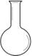（1分）
（A若画成具支试管也给分，B若画成蒸馏烧瓶也给分）
（2）①②③④⑤⑥⑧（全对1分，有错不给分） CO₂、H₂或H₂S （1分）
26．（3分）（1）不严谨 还可能是二氧化碳和一氧化碳的混合气体 （1分）
（2）该装置的缺陷是：① 若产生的气体中有一氧化碳，则会造成空气污染；②若产生的气体为二氧化碳和一氧化碳的混合气体，则无法验证 （各1分）
27．（5分，每空1分）（1）0.4； 4.25% （2）氧气会带走水蒸气
（3）托盘天平的精确度为0.1g，误差较大；需用500 mL量筒（因为产生氧气的体积约是282 mL）。
28．（8分）（1）1.6 （1分） ①②③ （1分）
（2）生成50mL气体所需时间 （1分）
（3）a d （2分，错1个扣1分，扣完为止）
（4）20.8 mL （1分）
（5）
实验步骤 | 设计这一步骤的目的
将加热后残留的固体溶于足量的水，过滤后称重CuO的质量 | CuO的质量在反应前后是否保持不变
将过滤后的CuO重新与KClO₃混合加热，观察是否依旧能加快KClO₃的分解 | CuO的化学性质在反应前后是否保持不变
（共2分，实验步骤和设计目的全部答对得1分）
四、计算题：
29．（4分）设100 g硫酸溶液中H₂SO₄的质量为x，由Na＋和SO₄^{2－}之间的关系得：
H₂SO₄ ～ 2 NaOH （1分）
98 80
x 150 g×16% （1分）
x== (98×150×16%)g/80 == 29.4g （1分） ω(H₂SO₄）＝29.4g/100g ＝29.4% （1分）（其他合理过程也给分）
30．（6分）解：（1）m(CO₂) ＝ 11.2×1.964 ＝ 22 g （1分）
设盐酸中HCl的质量为x。
HCl ～ CO₂
36.5 44
x 22
x ＝ 18.25 g （1分）
（2）∵ $\frac{\text{120}\text{mL}}{\text{100}\text{mL}}$ ＜ $\frac{\text{58}\text{.}\text{5g}}{\text{45 g}}$ ∴ V(CO₂) ＝ 11.2×1.2 ＝ 13.44 L （2分）
（3）m(粉末) ＝ 45×1.4 ＝ 63 g
若x ≤ 63 g ，则 y ＝ $\frac{x}{\text{45}}×\text{11}\text{.}2$ ＝ $\frac{\text{11}\text{.}2x}{\text{45}}$ L （1分）
若x ＞ 63 g ，则 y ＝ 11.2×1.4 ＝ 15.68 L （1分）
答：该盐酸中HCl的质量为18.25 g。产生CO₂的体积为13.44 L。
若x≤63 g ，y ＝$\frac{\text{11}\text{.}2x}{\text{45}}$L ；若x＞63 g ，y ＝15.68 L 。

